Тема. Внесок українського народу у перемогу над нацизмом.
Мета. Повідомити учням нові знання; формувати (розвивати) уміння і навички, формувати (виховувати) ціннісні орієнтації, зокрема:
- називати події за датами та дати подій, що відбулися на території України в роки Другої світової війни; встановлювати їх взаємовідношення та віддалення від сьогодення;
- називати, пояснювати та застосовувати у мовленні поняття: «воєнний злочин»;
- називати, упізнавати постаті Амет-хана Султана, Кузьми Дерев’янка та характеризувати їх прояви діяльності;
- називати, упізнавати та показувати на карті історично-географічні об’єкти: території основних воєнних дій в Україні під час Другої світової війни;
- називати, упізнавати історичні джерела; використовувати їх для характеризування внеску українського народу у перемогу над нацизмом;
- установлювати причини, сутність, наслідки і значення окупації України;
- зіставляти і порівнювати внесок українського та інших народів світу у перемогу над нацизмом;
- висловлювати особисті ставлення щодо ролі і місця українців у військових формуваннях держав Об’єднаних Націй у роки Другої світової війни; участі українців у визволенні країн Європи.
Тип уроку. Повідомлення нових знань, формування (розвиток) умінь і навичок.
Вид уроку. Практичне заняття.
Навчально-методичне забезпечення. 1. Кульчицький С. В. Історія України : підруч. для 11 кл. загальноосвіт. навч. закл. : рівень стандарту, академ. рівень / С. В. Кульчицький, Ю. Г. Лебедєва. – К. : Генеза, 2011. – 302 с. : іл.
- Пометун О. І. Історія України : підруч. для 11 кл. загальноосвіт. навч. закл. : (рівень стандарту, акад. рівень) / О. І. Пометун, Н. М. Гупан. – К. : Освіта, 2011. – 336 с. : іл.
- Струкевич О. К. Історія України : підруч. для 11 кл. загальноосвіт. навч. закл. (рівень стандарту, акад. рівень) / О. К. Струкевич, І. М. Романюк, С. І. Дровозюк. – К. : Грамота, 2011. – 319 с. : іл.
- Турченко Ф. Г. Історія України. 11 клас : підруч. для загальноосвіт. навч. закл. : профіл. рівень / Ф. Г. Турченко. – К. : Генеза, 2011. – 400 с. : іл.
- Власов В. С. Збірник завдань для державної підсумкової атестації з історії України. 11 клас / В. С. Власов, С. В. Кульчицький. – К. : Центр навчально-методичної літератури, 2014. – 128 с. : іл.
- Довідник з історії України (А–Я) : посібн. для серед. загальноосв. навч. закл. / за заг. ред. І. Підкови, Р. Шуста. – 2-ге вид., доопр. і доповн. – К. : Генеза, 2001. – 1136 с.
- Історія України : хрестоматія : навч. посіб. / упоряд. : В. І. Гусєв, Ю. О. Калінцев, Г. І. Сургай. – К. : Вища шк., 2005. – 415 с.
- Дидактичний та роздавальний матеріал, писемне та наочне приладдя.
Матеріали до заняття
І. Розвиток умінь і навичок орієнтування в історичному просторі.
Джерело 1.
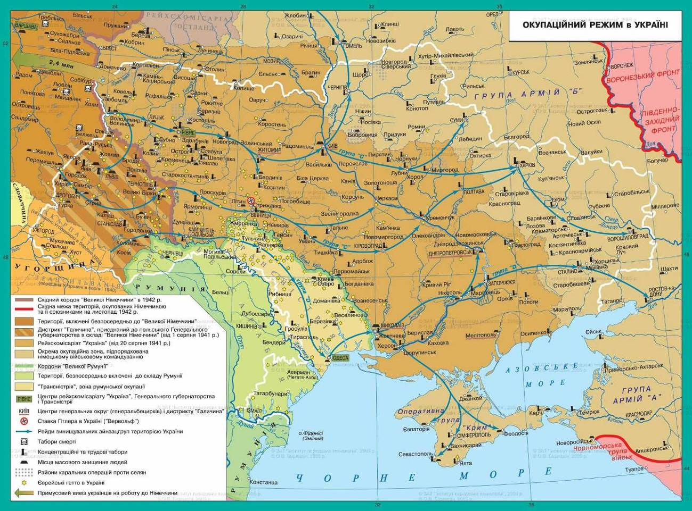
Режим доступу: http://ukrmap.su/uk-uh11/1069.html
- Розгляньте карту.
- Назвіть та покажіть територіально-адміністративні одиниці, що їх створено різнонаціональними окупантами на теренах України.
- Пригадайте особливості окупаційного режиму в цих територіально-адміністративних одиницях.
- На основі поміщених до карти позначок «табори смерті», «концентраційні та трудові табори», «місця масового знищення людей», «райони каральних операцій проти селян», «єврейські гетто в Україні» зробіть висновок про характер окупаційного режиму в Україні.
- Користуючись названими умовними позначками, випишіть у зошити назви міст і сіл Вашого краю, де нацистський режим проявив себе найбільш жорстоко. Назвіть відомі Вам підтверджуючі факти.
- На основі даних карти зробіть припущення про ставлення українців до окупантів, а також про втрати України в роки Другої світової війни.
- Зробіть припущення: як би оцінили місце і роль України у Другій світовій війні учасники тогочасних бойових дій? Чим би їх сприйняття і оцінки відрізнялися від сучасних?
- Як Ви гадаєте, чому сьогоднішні українські політики спекулюють на тематиці Другої світової війни, порушуючи найдражливіші питання її перебігу і наслідків.

ІІ. Розвиток умінь і навичок орієнтування в історичному часі.
Джерело 1.
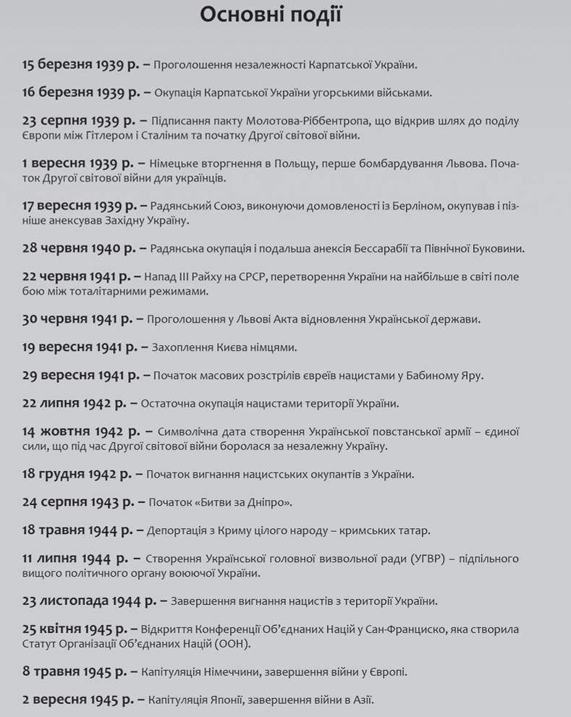
Режим доступу: http://ww2.memory.gov.ua/vystavka/
- Розгляньте хронологічну таблицю. Пригадайте основні події Другої світової війни, що відбувалися на території України.
- Знаючи часопис перебігу бойових дій Другої світової війни, зробіть припущення щодо внеску України в перемогу над нацизмом у порівнянні з республіками СРСР.
- Визначте найближчі пам’ятні чи ювілейні дати Другої світової війни.

ІІІ. Розвиток умінь і навичок опрацювання писемних історичних джерел, зіставлення і порівняння, встановлення причинно-наслідкових зв’язків.
Джерело 1.
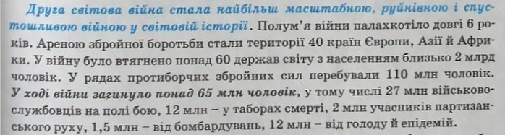
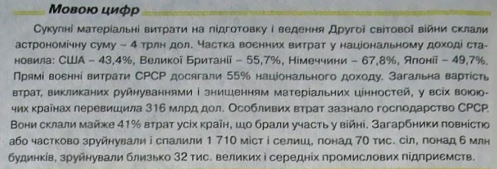
Щупак І. Я. Всесвітня історія. Новітній період (1939–2011 рр.): підруч. для 11 кл. загальноосвіт. навч. закладів / І. Я. Щупак. – Запоріжжя : Прем’єр, 2011. – С. 55–56.
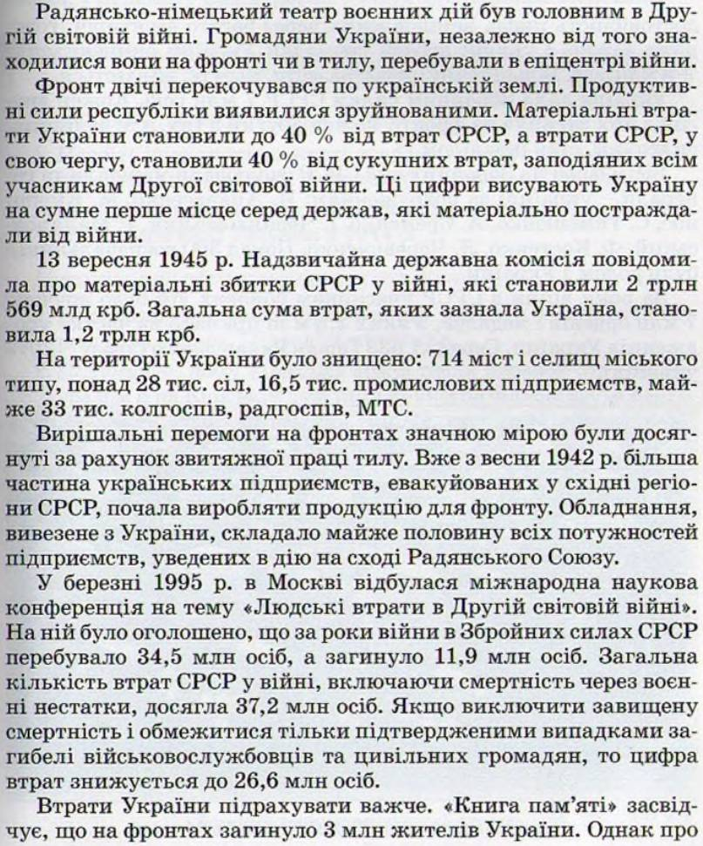
Кульчицький С. В. Історія України : підруч. для 11 кл. загальноосвіт. навч. закл. :
рівень стандарту, академ. рівень / С. В. Кульчицький, Ю. Г. Лебедєва. –
К. : Генеза, 2011. – С. 67–68.
- Прочитайте тексти уривків із підручників з історії України та всесвітньої.
- Зіставте і порівняйте внесок України та народів світу у перемогу над нацизмом у Другій світовій війні.
- Складіть порівняльну таблицю за довільно обраними критеріями.
- Зіставте Ваші дані з наступними джерелами інформації. Зробіть відповідні висновки. Прокоментуйте причини своїх похибок.

ІV. Розвиток умінь і навичок опрацювання візуальних історичних джерел, зіставлення і порівняння, виявлення ціннісних орієнтацій.
Джерело 1.
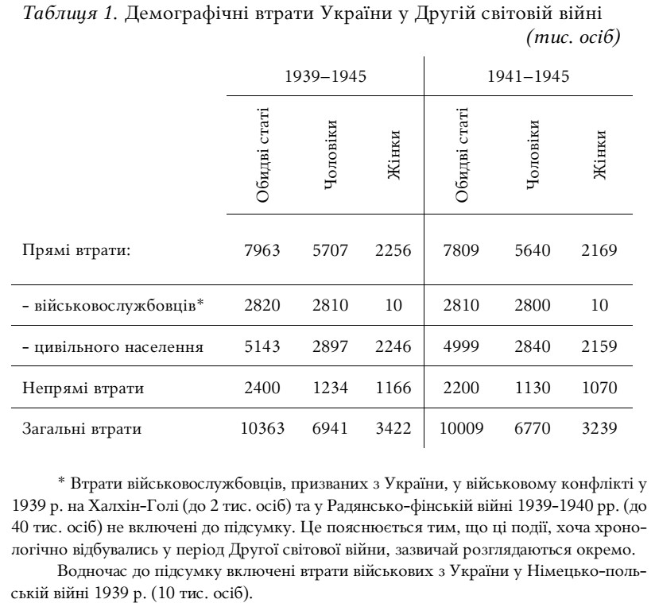

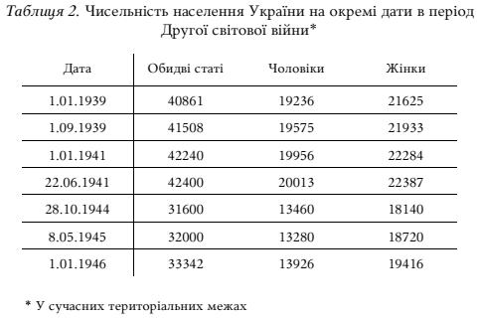
Українська Друга світова: матеріали міжнародної наукової конференції до 70-ї річниці перемоги над нацизмом у Другій світовій війні (5 травня 2015 р., м. Київ) / упорядник Яременко В. М. – Київ : К.І.С., 2015. – С. 206–207.

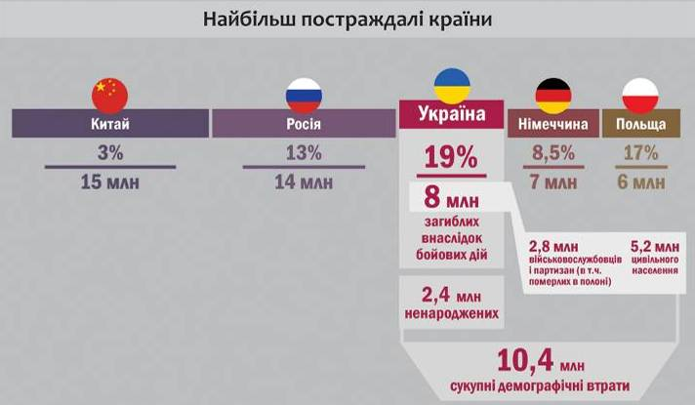

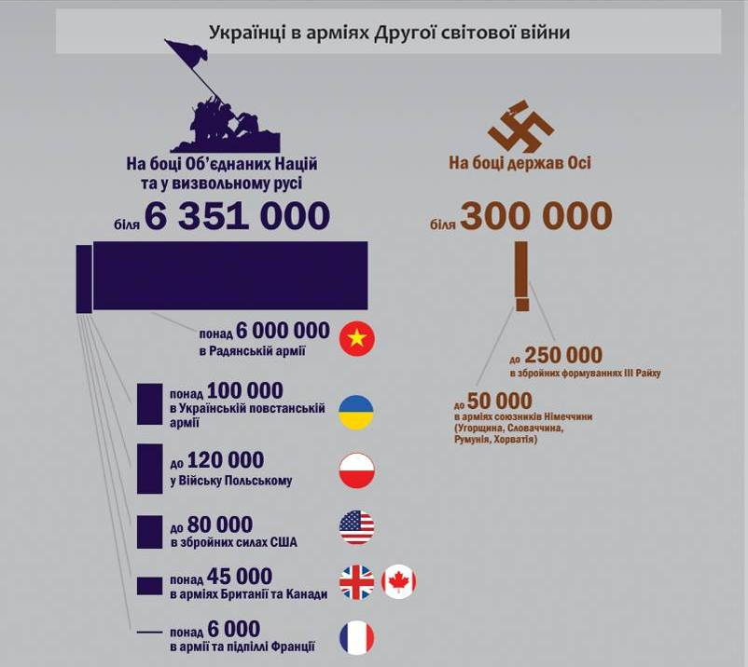
Режим доступу: http://ww2.memory.gov.ua/vystavka/

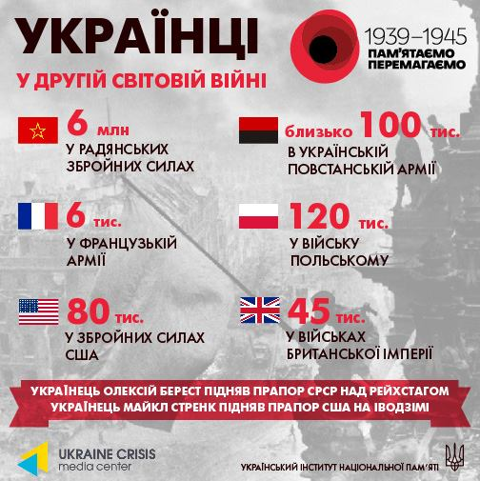

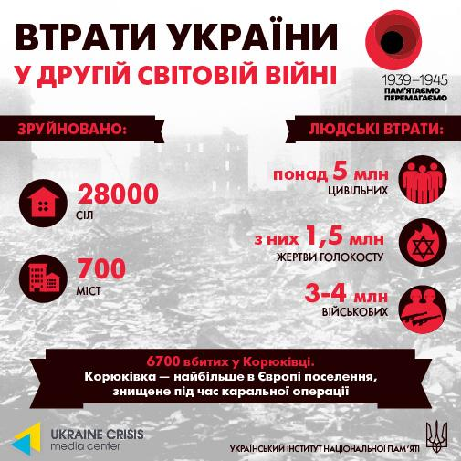
Режим доступу: http://ww2.memory.gov.ua/infografika/

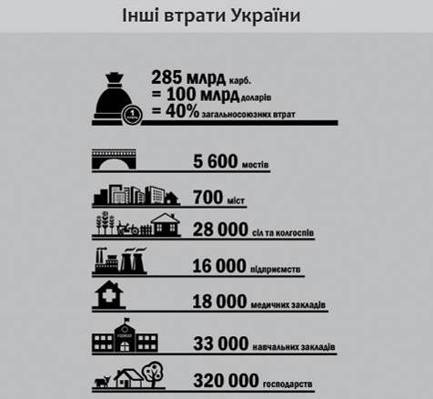
Режим доступу: http://ww2.memory.gov.ua/vystavka/

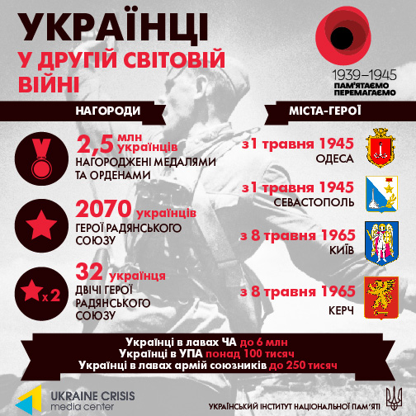
Режим доступу: http://www.ww2.memory.gov.ua/infografika/
- Розгляньте візуальні історичні джерела, підготовлені Українським інститутом національної пам’яті.
- Чи співвідносяться наведені факти з тими, що пропонують автори підручників? Як Ви гадаєте, в чому причини розбіжностей?
- Що Ви можете сказати про демографічні втрати України у роки Другої світової війни? Чому різними історичними джерелами пропонуються настільки розбіжні цифри?
- Як змінювалася чисельність населення України впродовж різних періодів Другої світової війни? Чим можна пояснити зростання чисельності громадян УРСР у період від другої половини 1939 р. до першої половини 1941 р.? В які періоди війни переважали втрати з-поміж чоловіків і в які – з-поміж жінок? Чому? Поясніть свої міркування.
- Що символізує макова квітка, розташована у правому верхньому сегменті плакатів, та напис «Пам’ятаємо – перемагаємо»? Чому там вказано цифри «1939–1945»?
- Знайдіть в мережі Інтернет (на веб-сторінці Українського інституту національної пам’яті: http://memory.gov.ua) інформацію про те, як мак став символом пам’яті за загиблими у війнах ХХ ст.
- Чому в Радянському Союзі та в сучасній Росії «обожнюються» інші символи Перемоги над нацизмом?
- Чи варто ті символи визнавати в Україні?

V. Розвиток умінь і навичок орієнтування в історичному просторі, характеризування історичних постатей, опрацювання писемних та візуальних історичних джерел, виявлення ціннісних орієнтацій.
Джерело 1.
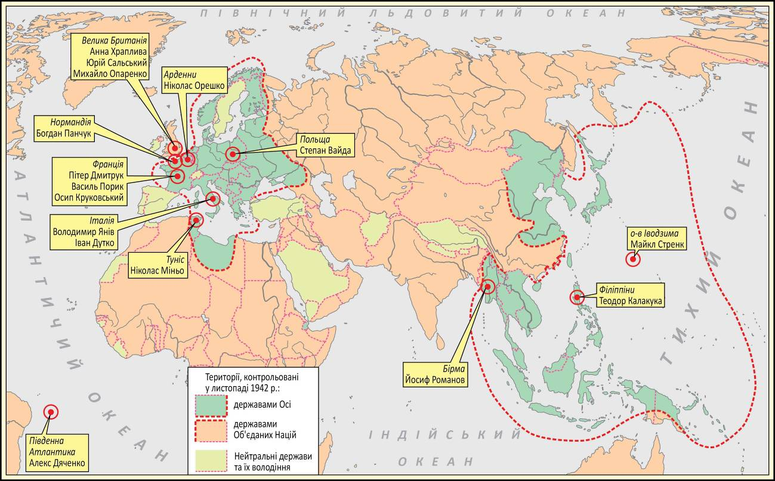
Режим доступу: http://www.ww2.memory.gov.ua/karty/
- Розгляньте історичну карту.
- Придумайте її назву.
- Що символізують кольорові виокремлення на карті? Що означають словосполучення «держави Осі», «держави Об’єднаних Націй», «нейтральні держави»?
- Прочитайте імена та прізвища, що містяться на карті. Запишіть їх у зошит. Що Ви знаєте про цих людей? Відшукайте необхідну Вам інформацію.

Джерело 2.
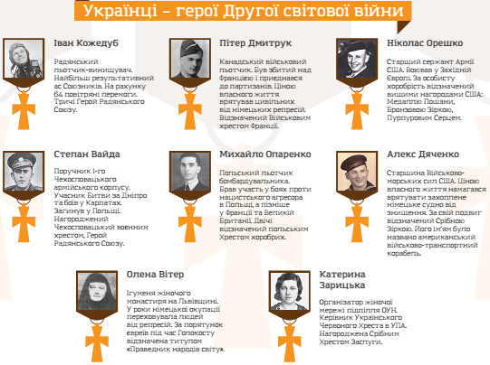
Україна в Другій світовій війні. – Київ :
Український інститут національної пам’яті, 2015. – С. 5.

Джерело 3.

Кузьма Дерев’янко. Українець, який поставив крапку у війні
Відомим на весь світ його зробив один підпис – від імені Радянського Верховного Головнокомандування він підписав Акт про капітуляцію Японії, яким поставлено останню крапку в Другій світовій війні.
«Історична правда» публікує фрагменти книжки «Кузьма Дерев’янко», яку планує видати Меморіальний комплекс Національний музей історії України у Другій світовій війні.
Війна з Японією
Виконуючи союзницькі зобов’язання та виходячи з власних міркувань, 9 серпня 1945 р. СРСР вступив у війну з Японією. Японська Квантунська армія почала здаватися в полон.
6 та 9 серпня 1945 р. на японські міста Хіросима й Нагасакі скинуті американські атомні бомби. 14 серпня уряд вирішив капітулювати і повідомив про прийняття умов Потсдамської угоди.
12 серпня 1945 р. Йосип Сталін в особистому таємному посланні Гаррі Трумену погодився на призначення Верховним Головнокомандувачем союзних армій на території Японії генерала армії Дугласа МакАртура й організацію ним беззастережної капітуляції японських військ, у тому числі й перед Радянським Головнокомандувачем на Далекому Сході.
Попри те, що цю посаду обіймав маршал Олександр Василевський, у тому ж посланні американському президентові повідомлялося, що представником Радянського Військового Головнокомандування призначено генерал-лейтенанта Кузьму Миколайовича Дерев’янка.
Тим часом новопризначений представник їхав у потязі на місце нового призначення. 15 серпня 1945 р. комендант залізничної станції передав Кузьмі Миколайовичу наказ Москви зійти у Читі. Відтинок шляху, що залишався до міста, видався генералові найважчим. У голові роїлися найгірші думки...
Усе стало на свої місця після вручення урядової телеграми. На Кузьму Дерев’янка покладалося завдання з координації дій радянських військ і діями союзників, обов’язковою була участь у всіх переговорах союзників з японцями.
25 серпня 1945 р. на чолі делегації з 15 осіб на американському літаку Кузьма Миколайович вилетів із Хабаровська на Філіппінські острови, де у м. Маніла розміщувався штаб американських збройних сил на Тихому океані.
Перше знайомство з Дугласом МакАртуром стало іспитом на витримку й представницький рівень. У розмові порушувалися питання вірогідності планів радянського командування щодо висадки на острові Хоккайдо, дотримання домовленості про зупинку Червоної армії на 38-ї паралелі в Кореї та інші.
Кузьма Миколайович справив на американського колегу позитивне враження. Вони ще неодноразово зустрічалися. Дуглас МакАртур багато розповідав про боротьбу США з японською авіацією та флотом, навіть організував спільну поїздку на острів Коррехідор – овіяний славою американців, які його обороняли.
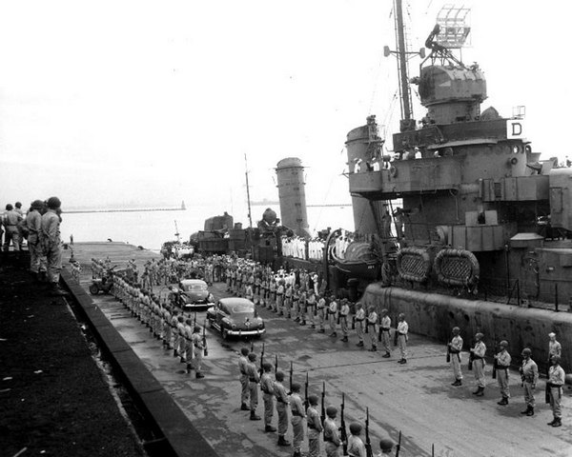
Лінкор «Міссурі». Прибувають делегації
«Успіхи союзників у боях на морі значною мірою визначили й успіхи на сухопутних театрах бойових дій. У ті дні про це не раз доводилося замислитися», – зазначав у своїх спогадах Кузьма Миколайович.
27 серпня 1945 р. телеграмою зі Ставки ВГК повідомлялося, що генерал-лейтенант Кузьма Миколайович Дерев’янко уповноважується від імені Радянського Верховного Головнокомандування підписати Акт про беззастережну капітуляцію Японії й у зв’язку з цим переведений у безпосереднє підпорядкування Йосипа Сталіна.
31 серпня 1945 р. американська та радянська делегації вилетіли до Токіо.
2 вересня 1945 р.
На відміну від подвійної капітуляції Німеччини спочатку в Реймсі, а потім у Карлсхорсті, у Токіо, з огляду на те, що саме США брали найактивнішу участь у боях на Тихому океані, організаторами капітуляції Японії стали американці. Місцем проведення був обраний лінкор «Міссурі», адже з моря на берег Країни Вранішнього Сонця відбувалася висадка союзних окупаційних військ.
Корабель, що називався ім’ям штату, де народився президент Гаррі Трумен, брав участь у багатьох військових операціях, які проводилися флотом США на Тихому океані. Гордість ВМС США, він заподіяв ворогові стільки шкоди, що 11 квітня 1945 р. його атакував японський винищувач із льотчиком-камікадзе на борту, але літак розбився, завдавши судну лише незначних пошкоджень.
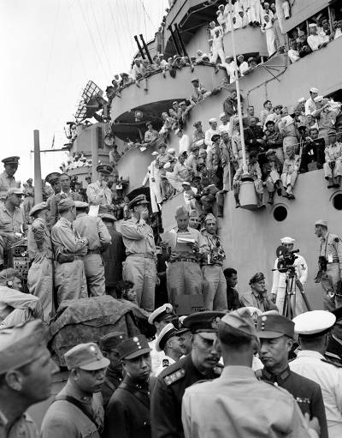
Військові та журналісти з усього світу спостерігали за церемонією на борту «Міссурі»
На згадку про трагічні події, які супроводжували вступ США у війну, на флагштоку «Міссурі» був піднятий прапор, який майорів над Білим домом у Вашингтоні 7 грудня 1941 р. – день нападу японців на Перл-Харбор.
Палубу прикрашали прапори союзних націй, вона була вщент заповнена кореспондентами з різних країн світу, матросами та офіцерами.
У центрі на нижній палубі стояв стіл, на зеленому сукні якого лежали тексти Акта про капітуляцію Японії англійською та японською мовами.
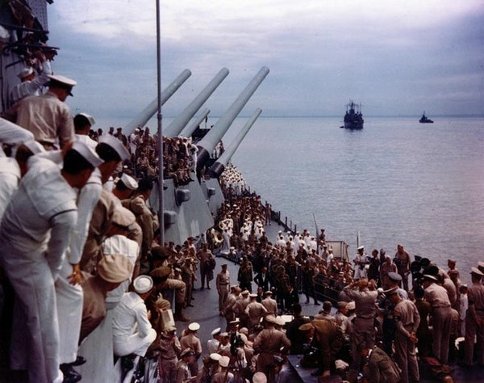
«У центрі на нижній палубі стояв стіл, на зеленому сукні якого лежали тексти Акта про капітуляцію Японії англійською та японською мовами»
Першим на борт «Міссурі» піднявся генерал Дуглас МакАртур з американською делегацією.
Офіційні представники союзних країн прибували на корабель на міноносцях. Радянську делегацію доставив міноносець «Буконан».
Вона зійшла на борт лінкора в складі: представника Верховного Головнокомандувача генерал-лейтенанта Кузьми Дерев’янка, якого супроводжували генерал-майор авіації Микола Воронов, контр-адмірал Андрій Стеценко та перекладач.
За свідченням учасників церемонії, під час підйому на корабель радянської делегації американські матроси влаштували їй бурхливу овацію – гучно вітали, кидали догори свої матроські шапочки. О 8.56, після прибуття всіх делегацій, на борт ступила японська делегація, доставлена з Йокогами на американському есмінці «Ленсдаун».
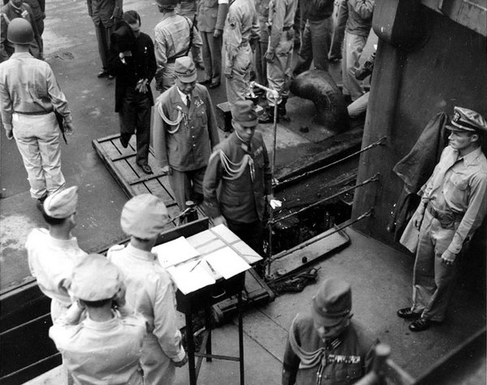
Представники Японії підіймаються на борт «Міссурі»
До її складу входили: представник уряду та імператора – міністр закордонних справ Сігеміцу Мамору представник імператорської ставки – начальник Генерального штабу генерал Умедзу Йосідзіро та інші представники міністерств, армії та флоту.
Церемонія розпочалася з «п’яти хвилин ганьби Японії».
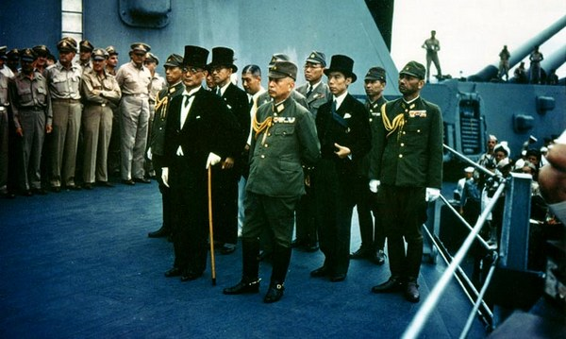
Японська делегація на чолі із міністром закордонних справ Сігеміцу Мамору та начальник Генерального штабу генерал Умедзу Йосідзіро
Такого прецеденту в національній історії Японії раніше не траплялося. Капітулянти стояли обличчям до китайської делегації, що для них було вельми ганебно, і впродовж п’яти хвилин в атмосфері німої тиші витримували на собі докірливі погляди всіх присутніх на судні.
Через три хвилини з’явився генерал Дуглас МакАртур. Із суворим виразом обличчя він виголосив промову: «Ми, представники головних воюючих держав, зібралися тут для того, щоб укласти урочисту угоду, через яку можна буде відновити мир.
Спірні питання, пов’язані з різними ідеалами й ідеологіями, вирішені на полях боїв у різних частинах світу, а тому не підлягають дискусії чи дебатам…
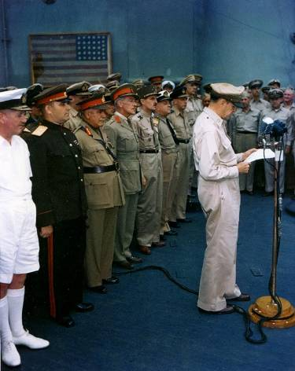
Генерал МакАртур зачитує промову. У нього за спиною – представники Союзників
Моя найбільша мрія і мрія всього людства, щоб з цієї урочистої миті почалося існування іншої епохи.
Нехай у минулому залишаться кров і смерть, а мир буде заснований на вірі й взаємопорозумінні, світ буде намагатися не втрачати людської гідності, досягти найбільших прагнень – свободи, терпимості та справедливості».
Закінчивши свій виступ, генерал Дуглас МакАртур запросив до столу японську делегацію.
Сігеміцу Мамору о 9.04 першим підписав Акт. Наступним від переможеної сторони свій підпис поставив генерал Умедзу Йосідзіро – 65-річний генерал, який з 1939 р. перебував на посаді командувача Квантунської армії, а з 1944 р. – начальника Генштабу. Спочатку він відмовився брати участь у церемонії капітуляції, однак прибув на лінкор «Міссурі» за наказом імператора.
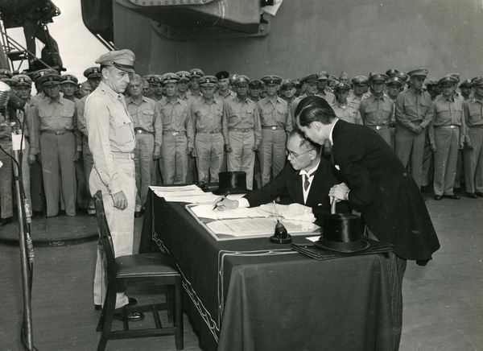
Сігеміцу Мамору о 9.04 першим підписав Акт про капітуляцію Японії
Своїми підписами вони визнали поразку Японії у війні, яка тривала 1364 доби, з часу атаки на Перл-Харбор.
Від імені союзних країн цей факт засвідчив Верховний головнокомандувач союзними арміями генерал армії США Дуглас МакАртур, підписавши англійський та японський тексти документів різними ручками.
У цю урочисту мить поруч із ним стояли колишні полонені американські генерали – генерал-лейтенант Джонатан Уейнрайт, який капітулював на Філіппінах, та генерал-лейтенант Артур Персиваль, який здався в полон японським військам у Сінгапурі.
Обидва нещодавно були звільнені радянськими військами з табору для військовополонених у Маньчжурії. Їхній зовнішній вигляд свідчив про нелегкі випробування, які довелося пережити їм у ворожому полоні.
Дуглас МакАртур на знак поваги кожному з них подарував по ручці, якими підписував документ. У радянських газетах факт перебування донедавна полонених генералів на палубі «Міссурі» згадувався лише для того, щоб нагадати, що їх визволяли радянські війська.
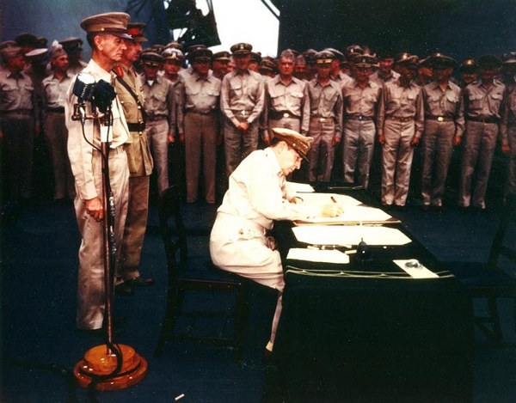
Дуглас МакАртур підписав Акт різними ручками. Одну віддав колишньому японському бранцю – генерал-лейтенанту Джонатан Уейнрайт, який капітулював на Філіппінах, а другу – генерал-лейтенанту Артуру Персивалю, який здався в полон японським військам у Сінгапурі
Але для мислячих людей, яким був, зокрема, Олександр Довженко, ця демонстрація американського генерала давала поштовх для інших роздумів – про долю радянських військовополонених.
За наказом Йосипа Сталіна від 16 серпня 1941 р. вони оголошувались «ворогами народу» й підлягали репресіям.
Почуття нестерпного болю й відчаю за таке несправедливе ставлення до полонених звучить у словах митця, які він записав у своєму щоденнику у вересні 1945 р.: «Не можу тільки простити генералу Макартуру, що, підписуючи капітуляцію Японії, підвів з собою до великого історичного стола двох своїх побувалих у полоні генералів. Ох і влетить йому од Трумена! Отаке вчинити. Який всесвітній сором!
Полонених, замість того щоб розжалувати їх, перевірити в концтаборі й проробити так, щоб знали до четвертого коліна, як потрапляти до полону.
Замість того, щоб довідатись шляхом серйозних досліджень, чи не були часом вони японськими шпиками, чи не допомагали японському фашизму, оцих-от підозрілих полонених так зразу покликати до столу як переможців, товариші, що ж це таке?
Не розумію. І не розумію ще, чому се так схвилювало мене? Чому мені стало завидно?.. І чогось жаль. І радісно, що є на світі горді люде, всі помисли яких спрямовані на життя і на довіру до людини. Чорт забирай, які ж бо гарні речі бувають у житті!»
Далі свої підписи поставили представники всіх союзних країн, які воювали проти Японії.
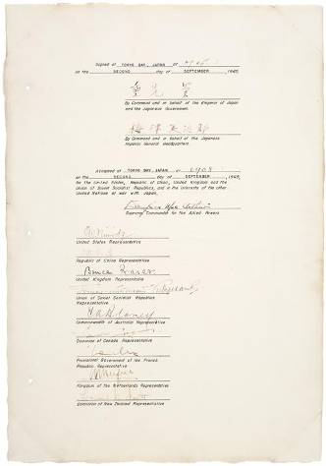
Підписи сторін під Актом про капітуляцію Японії
Від США розписався командувач Тихоокеанського флоту США 60-річний адмірал Честер Німіц.
Далі присутні були дещо здивовані тим, що наступними підписувати документ запрошені представники Китаю. Мета такого кроку – зробити процедуру підписання Акта про капітуляцію ще більш принизливою для японської сторони.
Документ підписав начальник оперативного відділу китайської Ради Національної оборони – гомільданівський генерал Су Юн-чан.
Далі до столу підійшла делегація Великобританії. Акт підписував адмірал Брюс Фрезер. За організацію охорони караванних суден з військовими вантажами, що ходили в порти Архангельська й Мурманська, він був нагороджений бойовим орденом СРСР. На церемонію одягнув військову тропічну форму – білу безрукавку, шорти, шкарпетки й туфлі.
Наступним – представник СРСР, наймолодший учасник церемонії, 41-річний генерал-лейтенант Кузьма Миколайович Дерев’янко.
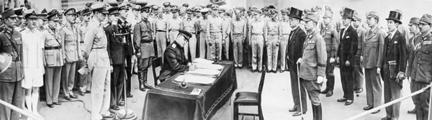
Кузьма Дерев’янко. Українець, що поставив крапку у війні
Пізніше він згадував: «Як тільки генерал МакАртут оголосив про те, що зараз Акт підпише представник СРСР, на нас спрямувались погляди усіх присутніх, фото і кінокамери майже п’ятиста кореспондентів країн світу.
Намагаючись видаватися спокійним, я в супроводі генерал-майора авіації М. В. Воронова і контр-адмірала А. М. Стеценка підійшов до столу.
Не кваплячись сів, дістав з кишені автоматичну ручку й поставив свій підпис під документом. Мимоволі пригадалася розповідь одного з очевидців підписання представниками гітлерівської Німеччини Акта про беззастережну капітуляцію.
Та церемонія ознаменувала собою завершення війни в Європі, а зараз ставилась переможна крапка під Другою світовою війною. На землю прийшов довгоочікуваний мир…»
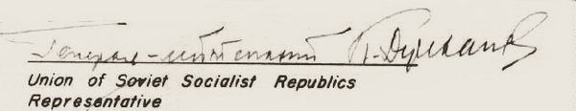
«Генерал-лейтенант К. Дерев’янко. Представник СРСР»
Після представника СРСР свої підписи поставили представник Австралії – Головнокомандувач Австралійських військ генерал Томас Блеймі, представник Канади – полковник Лоренс Мур-Косгрейв, представник Франції – Головнокомандувач французьких частин на Далекому Сході генерал Жан Леклерк, представник Королівства Нідерландів – Головнокомандувач ВМФ Нідерландів адмірал-лейтенант Конрад Хелфріх та представник Нової Зеландії – віце-маршал авіації Леонард Ізітт.
Після того як усі учасники церемонії підписали документ, генерал Дуглас МакАртур виголосив завершальне слово: «Давайте помолимося, щоб на всій Землі настав мир і Господь зберіг його назавжди…»
О 9.25 завершилися всі формальності. Піднялося сонце, і сотні літаків, які здійнялися в небо з авіаносців, з гуркотом пролетіли над «Міссурі» та іншими кораблями. Так завершилась офіційна частина.
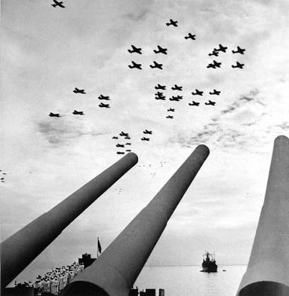
«О 9.25 завершилися всі формальності. Піднялося сонце, і сотні літаків, які здійнялися в небо з авіаносців, з гуркотом пролетіли над “Міссурі” та іншими кораблями»
Членів делегації запрошено до салону відсвяткувати подію. Японська делегація відбула з «Актом» на берег – вона мала передати його імператору Хірохіто для оголошення на сесії японського парламенту.
Проте, як з’ясував радянський представник, парламентарям було зачитано не указ про капітуляцію, а «Указ про припинення війни», оскільки в японській мові немає відповідного ієрогліфа до слова «капітуляція».
У своєму службовому записнику серед шифрограм і донесень Кузьма Дерев’янко записав анекдот – питає червоноармієць-українець у Порт-Артурі: «А чи є ще в яких державах наші землі?» Серед українців на Сході почали прокидатися експансіоністські настрої.
Чому Дерев'янко?
До сьогоднішнього дня побутує чимало версій довкола питання чому для підписання історичного документа обрали відносно маловідомого генерала, а не, наприклад, Олександра Василевського?
Хто рекомендував Дерев’янка? Якими були аргументи? Достеменної відповіді немає. Її не знав і сам Кузьма Миколайович.
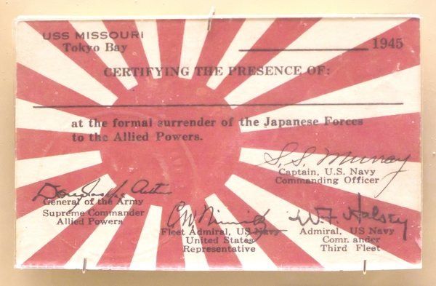
Перепустка Кузьми Дерев'янка на церемонію підписання. Зберігається в експозиції Національного музею історії України у Другій світовій війні
На його думку, певну роль відіграло попереднє призначення представником Радянського командування в Союзницькій раді по Австрії. Багато істориків наполягають на тому, що вирішальним у цій церемонії стало те, що Кузьма Миколайович Дерев’янко володів японською та англійською мовами, а також мав розвідницькі якості та штабний військовий досвід. Трапляються припущення, що Йосип Сталін не направив на церемонію нікого з відомих маршалів, тому що не хотів робити з них «Наполеонів».Також, можливо, йому в око впав рік народження Кузьми Миколайовича – 1904 – рік початку ганебної для Російської імперії війни з Японією, в якій вона втратила значні території, що тепер Сталін їх повертав.
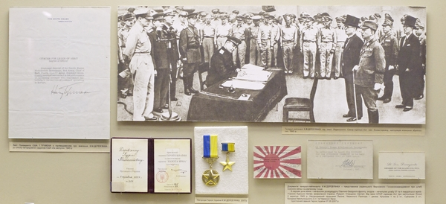
Лист Президента США Гаррі Трумена про надання Кузьмі Дерев’янку ордена «Легіон заслуг», зірка Героя України та інші матеріали у експозиції Національного музею історії України у Другій світовій війні
Досить вірогідною постає версія про те, що таке призначення – це бажання Сталіна нагадати союзникам про підписання Георгієм Костянтиновичем Жуковим Акта капітуляції Німеччини в передмісті Берліна.
Тоді від імені союзників узяв участь у церемонії не Верховний Головнокомандувач експедиційних сил союзників генерал Дуайт Ейзенхауер, а його заступник головний маршал авіації Артур Теддер.
Таке рішення сприймалося Сталіним як бажання союзників применшити й знівелювати значення документа. Саме тому в Японії він розіграв схожу ситуацію.
Смертельне випробування
Роздуми над подальшою долею Кузьми Миколайовича наштовхнули окремих його біографів на думку про те, що українського генерала просто послали на заклання… Адже в СРСР проводилися ядерні випробування, і вище військове командування знало про небезпечність наслідків атомного бомбардування.
Річ у тому, що, крім підписання Акта, Кузьма Миколайович дістав наказ відвідати міста Хіросиму та Нагасакі й скласти письмовий та фотографічний звіт про побачене.
Насамперед він ретельно обстежив місця вибухів, побував у їхніх епіцентрах, опитав свідків. Побачене глибоко вразило.
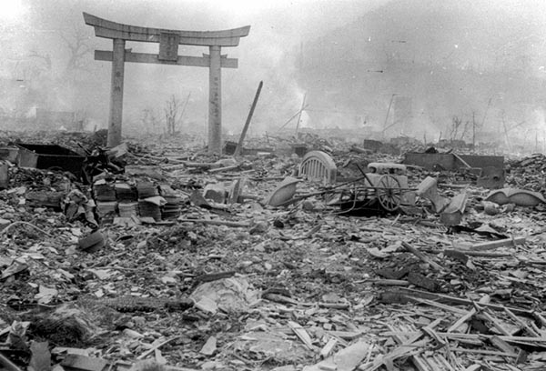
Нагасакі після атомного бомбордування
«На стінах кам’яних будинків відбилися від спалаху бомби силуети дерев, а на східцях банку Сумімото – силует якоїсь жінки, від якої нічого не залишилося», – писав офіцер у спогадах.
Після ретельного дослідження місцевості він зробив фото і підготував звіт, а потім вилетів до Москви. 30 вересня 1945 р. генерал особисто доповідав Й. В. Сталіну та членам Політбюро про виконання доручень.
Кузьма Дерев’янко став одним із перших радянських офіцерів, який на власні очі побачив наслідки використання атомної зброї, а також першим українцем, який на собі відчув наслідки радіаційного опромінення.
Імовірно, саме ці поїздки стали причиною важкої хвороби, від якої кремезний генерал незабаром почав швидко згасати. «Катастрофічно старію», – неодноразово писав у листах до дружини. Саме такі слова через 30 років будуть говорити й ліквідатори катастрофи на ЧАЕС…
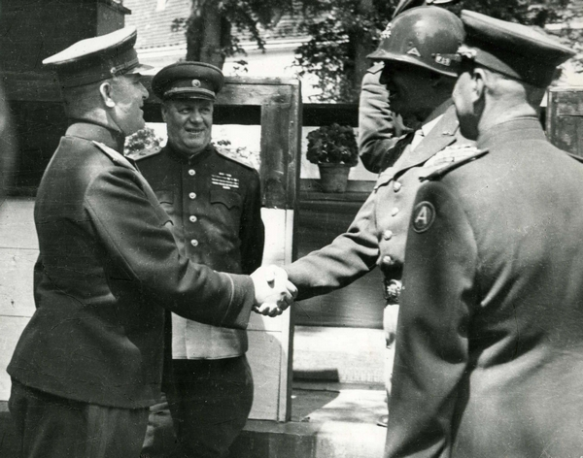
Генерал Кузьма Дерев’янко вітається із генералом Джорджем Смітом Паттоном. Австрія, травень 1945 року
Вочевидь, переважну роль відіграло те, що Кузьма Миколайович був українцем за національністю. Цим об’єктивно віддавалося належне героїзму українців, жертвам нашого народу, покладеним на вівтар Перемоги.
За цим стояли певні внутрішньо і зовнішньополітичні розрахунки, зокрема створення ООН.
Підпис українця під документом, яким була поставлена остання крапка у Другій світовій війні, став, без сумніву, ще одним вагомим аргументом у гострих дискусіях між СРСР, США і Великобританією про правомірність входження до складу країн-засновниць ООН України та Білорусії. Цей крок сприяв утвердженню України як повноправного члена всесвітньої міжнародної організації.
Проте, якими б не були причини доленосного призначення, воно виявилося цілком виправданим. Після нетривалої зустрічі із родиною в Києві дипломатична діяльність Кузьми Миколайовича продовжилася далі на Сході.
Від 1946 р. до 1951 р. Дерев’янко представляв СРСР у Союзній Раді для Японії, яку очолював Головнокомандувач окупаційних військ в Японії Дуглас МакАртур.
Орган мав дорадчі та контролюючі функції. Зокрема, Кузьма Миколайович був присутнім на Токійському судовому процесі й засвідчив страту засуджених військових злочинців.
Союзна Рада працювала у складних політичних умовах, оскільки набирала обертів «холодна війна», від 1950 р. почалися військові дії в Кореї. За таких умов Кузьмі Миколайовичу доводилося проявляти дипломатичне вміння і наполегливість у поєднанні з тактом.
Він неодноразово пропонував заходи з демократизації післявоєнної Японії, вніс 33 пропозиції (про вибори до японського парламенту, облік та діяльність колишніх японських офіцерів, реорганізацію японської поліції, створення комісії з розслідування причин війни і поразки Японії та ін.).
Діяльність Кузьми Миколайовича Дерев’янка отримала визнання. У травні 1946 р. надійшло повідомлення з Білого дому про те, що президент Сполучених Штатів Г. Трумен нагородив К. М. Дерев’янка орденом «Легіон заслуг».
У 1947 р. Президія Верховної Ради СРСР нагородила його другим орденом Леніна.
На початку 1950-х рр. після укладення мирного договору з Японією (сталінське керівництво його так і не підписало) Союзна Рада припинила свою діяльність.
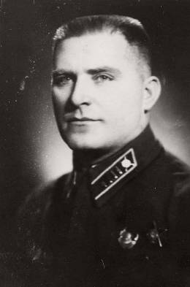
Кузьма Дерев'янко. Фото 1941 року
Кузьму Миколайовича перевели до Москви, де він обіймав посади начальника кафедри збройних сил іноземних держав Військової академії, а потім – управління інформації ГРУ Генштабу. Однак тяжка хвороба й далі давалася взнаки.
30 грудня 1954 р. український генерал Кузьма Миколайович Дерев’янко помер. З державними почестями Кузьму Миколайовича Дерев’янка поховали на Новодівичому кладовищі в Москві.
Указом Президента України від 7 травня 2007 р. за мужність і самовідданість, виявлені в роки Другої світової війни 1939–1945 років, визначні дипломатичні заслуги в повоєнному врегулюванні міждержавних відносин генерал-лейтенанту Кузьмі Миколайовичу Дерев’янку посмертно присвоєно звання Герой України з удостоєнням ордена «Золота Зірка».
Кузьма Дерв’янко залишив спогади (робочі записи, документи, записки), які після проходження цензури частково були опубліковані в книзі сина Віталія «Солдат, генерал, дипломат» та у збірці «На землі, в небесах і на морі». Уперше без купюр його записи та документи з’явилися в книзі «Легендарний генерал» племінниці генерала Лариси Трохименко.
Рибченко Людмила
Режим доступу: http://istpravda.com.ua/articles/2015/09/1/148521/

Амет-Хан Султан
Кримські татари – народ, який пережив особливо важкі випробування під час Другої світової війни: мобілізація і втрати від бойових дій; повна окупація ворогом, що тривала два з половиною роки; врешті, облудне звинувачення у зраді і тотальна депортація з позбавленням громадянських прав. Радянський тоталітарний режим не став зважати навіть не те, що цей маленький багатостраждальний народ під час війни дав героя світового рівня – аса-винищувача Амет-Хана Султана.
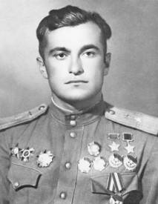
Амет-Хан Султан народився 25 жовтня 1920 року у Криму в Алупці. Його батько родом з Дагестану, лакець за національністю, а мати – кримська татарка. Себе Амет-Хан вважав кримським татарином і завжди так записував в анкетах. Його батька звали Султан. По-батькові стало прізвищем, а назвали майбутнього аса на честь діда Амедханом. Родина називала хлопчика Аметом. З часом ім’я стали записувати як Амет-Хан. Вже з 1943 року в усіх документах Султан писали як ім’я, натомість, Амет-Хан як прізвище. Висловлюють припущення, ніби така зміна знадобилася, щоб вберегти родину від репресій.
Амет-Хана навчили бути льотчиком у Качинському авіаційному училищі неподалік Севастополя. У 1940 році випускника училища спрямували на службу в Бессарабії, яку Сталін щойно відібрав у Румунії.
Пілот-винищувач Амет-Хан Султан брав участь у повітряних боях із перших днів німецького вторгнення до СРСР. Закінчив війну в небі над переможеним Берліном. Він здійснив 603 бойові вильоти; у 130 повітряних боях особисто збив 30 ворожих літаків, а ще 19 – у групових битвах. Двічі нагороджений зіркою Героя Радянського Союзу.
Протягом майже року війни йому не вдавалося збити жодного ворожого літака. Перший успіх трапився 31 травня 1943 р. у небі над російським Ярославлем. На ленд-лізівському «Харрікейні» Амет-Хан атакував німецький «Юнкерс-88». У запалі бою він використав весь боєкомплект, але не зміг поцілити бомбардувальник. Тоді, щоб не змарнувати шанс, Амет-Хан таранив німця. В результаті удару «Харрікейн» застряг у «Юнкерсі». Обидва літаки вийшли з ладу, тож Амет-Хан скористався парашутом. Цей повітряний бій став першим, але найяскравішим у біографії майбутнього аса.
Під час Сталінградської битви Амет-Хан воював у спеціально створеному 9-му гвардійському винищувальному авіаційному полку. Це була еліта радянської авіації. Полк складався виключно з асів. У розпалі напружених боїв, вдруге і востаннє протягом війни Амет-Хану довелося рятуватися на парашуті.
Амет-Хан Султан брав участь у боях за рідний Крим. У травні 1944 року йому дали відпустку, щоб провідати родину в Алупці. За збігом обставин, саме тоді розпочалася операція з депортації кримськотатарського народу. Під час перебування у батьків пілот довідався, що його брата Імрана заарештовано за «пособництво окупантам». Тільки заступництво високого армійського начальства врятувало рідних Амет-Хана.
Після завершення війни Амет-Хан Султан працював льотчиком-випробувачем льотно-дослідного інституту. Влаштуватися туди було не просто. Заважала національність – кримський татарин. Кримські татари вважалися народом-зрадником, ім’я яких мало бути викреслене з історії. Хоча Амет-Хан міг вказувати в анкетах національність свого батька, але принципово не став цього робити. Врешті допомогла протекція друзів і ас-винищувач став пілотом-випробувачем. За 23 роки він провів випробовування більше 170 літаків, допомагав у реалізації космічної програми СРСР.
1 лютого 1971 року герой загинув під час здійснення випробувального польоту літаючої лабораторії Ту-16 ЛЛ, поховали його у Москві.
Режим доступу: http://ww2.memory.gov.ua/amet-han-sultan/

Степан Вайда
Друга світова застала Україну розділеною кордонами різних держав і вона на собі відчула суперечливі процеси формування ворожих коаліцій. Хоча війна не давала надії на краще, українці ставали до бою, воювали і вмирали героями. У Європі передвісником глобального конфлікту став збройний опір Карпатської України окупантам навесні 1939-го року. Всього протягом шести років Закарпаття тричі змінювало свою державну належність. Долю його мешканців добре характеризує життєвий шлях Героя Радянського Союзу Степана Вайди.
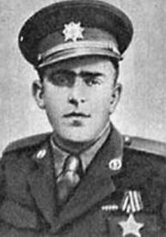
Степан Вайда народився 17 січня 1922 року в селі Дулово. Нині це Тячівський район Закарпатської області, а тоді населений пункт належав до Чехословаччини. Степан був найстаршим з чотирьох дітей селянина Миколи Вайди, котрий, щоб прогодувати родину, часто їздив на заробітки до Західної Європи, Росії та США. У жовтні 1938 року Прага надала Закарпаттю самоврядування і ця автономія швидко набула українського національного характеру. Кульмінацією самовизначення стало проголошення незалежності Карпатської України 15 березня 1939 року. Це відбулося в умовах падіння чехословацької держави та навислої загрози угорської окупації.
У переддень боїв з угорцями міністр військових справ Карпатської України Степан Клочурак віддав наказ про створення штабу Національної Оборони Карпатської України... Серед 11 членів штабу згадується також поручик Степан Вайда. Перед тим він очолював відомство з державної безпеки Карпатської України. Збіг імені та прізвища пізніше дав публіцистам підстави вважати, що йдеться про одну й ту саму особу – Степана Миколайовича Вайду. Насправді, вони не були навіть родичами. Набагато старший поручик Степан Вайда загинув в у березні 1939-го разом з іншими оборонцями краю. Натомість Степан Миколайович на той час навчався у Хустській гімназії. Звичайно, хлопець став свідком нерівної боротьби своїх земляків за свободу.
Восени того ж 1939 року розпочалася Друга світова війна. Місце розгромленої Польщі на півночі – за гірськими перевалами – зайняла радянська Україна. Багато жителів Закарпаття вірили, що в УРСР їх чекатиме краще життя, ніж під угорською владою. На початку 1940 року Степан нелегально перетнув державний кордон СРСР з наміром стати радянським громадянином. Протягом 1939–1941 років так само вчинили тисячі закарпатців. Однак замість теплого прийому у сталінській державі на них чекав арешт і заслання. Після короткого перебування у станіславській в’язниці Степана Вайду засудили на три роки таборів за порушення кордону. Зі Станіслава його перевели до харківської в’язниці, а звідти до Івдельлагу Свердловської області РРФСР. Більше двох років Степан Вайда працював на лісоповалі.
Після початку німецько-радянської війни у червні 1941 року сталінський режим мав підстави переглянути своє ставлення до колишніх чехословацьких громадян. Відновлення Чехословацької республіки поступово стало однією з політичних цілей Антигітлерівської коаліції. На початку 1943 року Степана Вайду звільнили з табору, і разом з багатьма співвітчизниками він прибув на збірний пункт у Бузулук в Оренбурзькій області. Там формувався 1-й чехословацький окремий піхотний батальйон. У червні 1943 року Степан Вайда закінчив Тамбовське танкове училище і в званні чотаря призначений командиром танку Т-34.
В чехословацьких військових формуваннях СРСР служило багато закарпатських українців. У листопаді 1943-го Степан Вайда брав участь у боях за Київ, у грудні воював під Білою Церквою. Наступний рік розпочався для нього із Корсунь-Шевченківської операції.
У 1945 році Степан Вайда став командиром танкової роти, а пізніше батальйону. З 24 березня 1945 року його 1-ша окрема чехословацька бригада у безперервних боях проривалась через Польщу до Чехословаччини. В одному з таких боїв у районі польського села Творкув 6 квітня 1945 року життя танкіста обірвала куля ворожого снайпера. До перемоги над нацистами не дожив місяць.
Степан Вайда отримав звання Героя Радянського Союзу посмертно. Його також відзначили чехословацькими державними нагородами.
Режим доступу: http://ww2.memory.gov.ua/stepan-vajda/

Пітер Дмитрук
Під час Другої світової війни українці служили під різними прапорами і брали участь у битвах на всіх фронтах глобального конфлікту. Чимало їх в 1940 році захищали від гітлерівців Францію, а після поповнили лави французького резистансу. Крім представників довоєнних осередків української еміграції поряд з французами воювали червоноармійці, яким пощастило втекти з німецького полону, а також ті українці, що спершу необачно приміряли німецькі мундири, але у вирішальну мить відмовилися від ролі знаряддя нацистських карателів. Пітер Дмитрук теж був французьким партизаном, але при цьому не належав до жодної із перерахованих вище категорій.
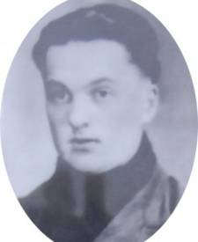
Пітер Дмитрук народився 27 травня 1920 року в Канаді, єдиний син в родині українських емігрантів, що мешкала у містечку Віньярд у Саскачевані. Велика Британія була серед перших країн, що у вересні 1939 року вступили у Другу світову війну. Як британський домініон Канада також виступила на боці антигітлерівської коаліції. У липні 1941 року Пітер Дмитрук пішов добровольцем до Королівських військово-повітряних сил. Через рік отримав спеціальність стрільця бомбардувальника та звання сержанта. Для проходження служби його відправили до 405-ї ескадрильї, що базувалася у Великій Британії і здійснювала нічні бомбардування німецьких позицій в окупованій Європі.
12 березня 1943-го року його літак збитий під час повернення на базу з чергового завдання. Пітер врятувався на парашуті і приземлився східніше Парижу. Деякий час він переховувався від патрулів у лісі та у місцевих мешканців, доки селяни не привели його до партизанського табору. Французи запропонували пілоту переправити його підпільними шляхами через Піренеї до нейтральної Іспанії. Але Пітер вирішив залишитися і боротися у лавах руху опору за вільну Європу. Відважний українець став бійцем Першого корпусу макі в провінції Овернь. Хлопець завоював авторитет сильного, витривалого і сміливого партизана. Він допомагав вчорашнім фермерам опанувати стрілецьку зброю і, незважаючи на мовні труднощі, відзначався товариськістю і балакучістю. Французькі побратими називали його «П’єр-канадець».
9 грудня 1943 року загін макі атакував німецький залізничний ешелон поблизу містечка Ле-Мартр-де-Вейр. Напад завершився успішно, але ворожі кулемети забрали життя одного партизана. Ним виявився Пітер, який повертався з іншої операції та випадково проходив повз залізничну станцію. За іншою версією, в цей день він потрапив у полон і після допиту розстріляний. Родина Пітера тільки через рік дізналася про його долю.
Оскільки карателі з’ясували немісцеве походження загиблого, вони вирішили, що напад здійснено засланими диверсантами, і не стали мститися мешканцям містечка.
Французи гідно вшанували Пітера Дмитрука, нагородивши Військовим хрестом. У містечку Ле-Мартр-де-Вейр, де загинув герой, його іменем названо вулицю, а мешканці щорічно відзначають пам’ять іноземця. У Канаді Дмитруку присуджена висока відзнака «Нагорода будівничих нації», котрої удостоюються видатні громадяни-емігранти. Завдяки подвигу українця французький Ле-Мартр-де-Вейр та канадський Віньярд стали містами-побратимами.
Режим доступу: http://ww2.memory.gov.ua/piter-dmytruk-2/

Алекс Дяченко
Після капітуляції Японії 2 вересня 1945 року, яка поклала край Другій світовій війні, флот США на Тихому океані не залишився без роботи. Вчорашні союзники швидко стали суперниками, їх протистояння розгорталося в контексті низки громадянських війн у країнах Східної Азії: Китай, Корея, В’єтнам. Серед американських кораблів, задіяних у цих конфліктах, увагу привертав швидкохідний десантний транспорт «Diachenko». Виявляється, своє українське ім’я корабель отримав від матроса, що загинув геройською смертю під час Другої світової.
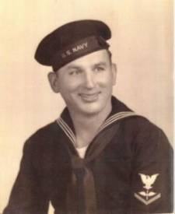
Алекс Дяченко народився 21 березня 1919 року у місті Хартворд в штаті Коннектикут (США) в родині українських емігрантів. Там пройшли його дитинство і юність. Сполучені Штати вступили у Другу світову війну не одразу. Уряд намагався вберегти країну від жертв у новому глобальному конфлікті, хоча суспільство перебувало у патріотичному піднесенні. Українська діаспора прагнула не відставати від решти і засвідчити свою готовність захищати державу. 24 вересня 1940 року Алекс зголосився добровольцем до військово-морських сил (ВМС).
Після навчання матроса Алекса Дяченка направили служити трюмним машиністом на есмінець «Ербелі». Ще до початку війни США з Німеччиною, американський флот допомагав охороняти трансатлантичні британські конвої. У вересні 1941 року «Ербелі» в складі оперативної групи ВМС США забезпечував прохід конвою НХ-150 від берегів Канади до середини Атлантичного океану. Далі конвой передавався під охорону королівського флоту. Захоплений цікавою службою, Алекс Дяченко планував поступити до військово-морської академії в Аннаполісі. Він мріяв про офіцерську кар’єру.
Восени 1942 року заплановано приєднання США до сухопутних операцій проти Німеччини та її європейських союзників. Операція «Смолоскип» передбачала захоплення Марокко і Алжиру, підконтрольних французькому колабораційному уряду Віші. 8 листопада ударна група американського флоту, зокрема «Ербелі», вогнем артилерійських батарей забезпечувала десантування західної оперативної групи військ у районі порту Мехдія у французькому Марокко.
Після короткого відпочинку і ремонту у Норфолку, «Ербелі» отримав наказ патрулювати води південної Атлантики. Похід до бразильського порту Ресіфі розпочався 26 грудня 1942 року. Завдання есмінця полягало у перехопленні ворожих суден, які курсували між німецькими та японськими портами.
10 березня 1943-го року оперативна група ВМС США виявила німецький теплохід «Карін». Есмінцю дали команду захопити «Карін», на борту якого міг перебувати цінний вантаж. Після перших попереджувальних пострілів німецький корабель зупинився. Діючи за інструкцією, німецький екіпаж «Карін» підпалив свій корабель та висадився на шлюпки. Відлік часу пішов на хвилини. Чотирнадцять добровольців, а серед них і Алекс Дяченко, сформували оглядову групу і негайно відправилися на баркасі до палаючого теплоходу. Американські моряки мали загасити пожежу, знайти і знешкодити вибухові заряди, відновити плавучість судна, і головне – відшукати таємні документи та апаратуру. Вони були готові також до збройного опору німців.
Алекс боровся за живучість судна у машинному відділенні. На жаль, йому з товаришами не вистачило часу – кілька потужних вибухів забрали життя сімох героїв. Інші члени оглядової команди змушені покинути «Карін», який вже було неможливо врятувати від затоплення. Кожного із семи загиблих членів екіпажу «Ербелі» нагородили Срібною Зіркою. На їх честь отримали назви кораблі, що будувалися для флоту США.
Режим доступу: http://ww2.memory.gov.ua/aleks-dyachenko/

Ніколас Орешко
У війні проти гітлерівського блоку на суходолі Велика Британія вела безперервні бойові дії починаючи з весни 1940 року, а Сполучені Штати – з осені 1942 року. Тим не менше, відкриття західними союзниками другого фронту традиційно пов’язують з «Днем Д» – висадженням морського десанту в Нормандії у червні 1944 року. В американських арміях, що переслідували ворога у Франції, Бельгії та Німеччині, служило чимало представників української діаспори, і деякі з них, такі як Ніколас Орешко, проявили дива героїзму, заслуживши найвищу пошану країни, що стала їхнім новим домом.
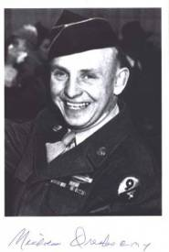
Ніколас Орешко народився 18 січня 1917 року у містечку Байон, штат Нью-Джерсі, в родині українських емігрантів. У зв’язку із Другою світовою війною його призвали на військову службу. У серпні 1944 року Ніколас прибув до Франції, де у званні майстер-сержанта командував взводом роти «С» 302-ого піхотного полку 94-ої піхотної дивізії. Восени Ніколас Орешко брав участь у ліквідації оточених угруповань Вермахту, які потрапили у пастку внаслідок швидкого просування американських військ. У грудні 1944 року взвод Ніколаса Орешка разом з іншими стримував останній великий контрнаступ німців на західному фронті в Арденнах.
23 січня 1945 року біля німецького містечка Теттінген Ніколас без підтримки атакував та знищив німецький бункер. Згодом, незважаючи на отримане серйозне поранення, атакував та зруйнував ще одну довгочасну вогневу споруду. Ось як цей подвиг описаний у листі на представлення для нагородження Ніколаса Орешка Медаллю Пошани армії США: «Майстер-сержант Орешко, будучи командиром взводу роти «С», брав участь в атаці добре укріпленого опорного пункту противника. Щільним фланговим кулеметним вогнем ворог притиснув війська до землі. З’ясувавши, що кулеметне гніздо, яке загрожує наступу підрозділу, знаходиться у найближчому бункері, майстер-сержант Орешко, незважаючи на зливу куль, власноруч стрімко ринувся до вогневої точки противника, кинув ручну гранату та, відразу увірвавшись на позицію, вогнем з гвинтівки знищив весь особовий склад доту, що вцілів після розриву гранати. Ворожий кулемет з іншої довгочасної вогневої точки відкрив вогонь по сержанту та важко поранивши його у стегно, змусив залягти. Відмовившись залишити поле бою, майстер-сержант Орешко і далі очолював дії взводу, намагаючись продовжити наступ. Проте кулеметний вогонь впритул змусив вояків залягти перед ворожою позицією. Тоді майстер-сержант Орешко знову діючи самостійно, підповз до позиції противника та атакував його, знищивши ворога гранатою та вогнем із власної зброї.
Незважаючи на значну втрату крові, майстер-сержант Орешко відмовився залишити позицію, поки не впевнився, що бойове завдання взводу повністю виконане. Демонструючи гостроту реакції, рішучість, нестримну сміливість та непохитну відданість своєму обов’язку в ході наступу, незважаючи на запеклий опір ворога й важке поранення, майстер-сержант Орешко знищив 12 німців, не допустив зриву атаки та зробив усе можливе для того, щоб його підрозділ – рота «С» – виконала бойове завдання з мінімальними втратами».
За цей подвиг 30 жовтня 1945 року Ніколас Орешко удостоєний Медалі Пошани армії США. Офіційне вручення найвищої військової нагороди здійснювалося особисто президентом США Гаррі Труменом під час урочистої церемонії в Білому домі.
За заслуги під час Другої світової війни українець був нагороджений: Медаллю Пошани армії США, медаллю Бронзова Зірка, медаллю Пурпурове Серце, медаллю «За зразкову поведінку», медаллю «За Американську кампанію», медаллю «За Європейсько-Африкансько-Близькосхідну кампанію», медаллю Перемоги у Другій світовій війні, а також Відзнакою бойового піхотинця.
Від 2011-го і до своєї смерті 4 жовтня 2013 року Ніколас Орешко був найстаршим живим кавалером Медалі Пошани армії США.
Режим доступу: http://ww2.memory.gov.ua/nikolas-oreshko-2/

Майкл Стренк
У 1945 році Пулітцерівську премію за кращу фотографію отримала світлина кореспондента «Associated Press» Джо Розенталя «Підняття прапору над Іводзімою». Зображення виявилося настільки популярним, що стало основою для скульптурної композиції Меморіалу Корпусу морської піхоти США біля Арлінгтонського національного кладовища. На фотографії – п’ятеро морських піхотинців та один санітарний інструктор ВМС США встановлюють американський прапор на горі Сурібаті. Найстаршим за званням серед них був сержант Майкл Стренк.
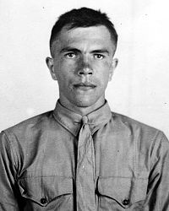
Майкл Стренк народився 10 листопада 1919 року в селі Орябина на Пряшівщині (тепер Словаччина). Батьки Міхала були лемками, яких у ті часи разом з усіма західними українцями називали русинами. У серпні 1922-го року родина емігрували до Сполучених Штатів і оселилися в Пенсільванії. Відтоді Міхал став американцем Майклом.
Після школи Майкл Стренк приєднався до Цивільного корпусу охорони довкілля – установи, яка організовувала безробітних та малозабезпечених американців у табори, що здійснювали громадські роботи, реалізовували масштабні інфраструктурні проекти на замовлення уряду. На цій роботі Майкл пропрацював 18 місяців, протягом яких звик до носіння службової форми та дисципліни.
З початком Другої світової війни багато американської молоді зголосилися добровольцями до війська. Завдяки міцній статурі Майкла зарахували до Корпусу морської піхоти у Пітсбурзі. Це сталося 6 жовтня 1939-го року. Два роки США витримували нейтралітет, але втягнення у конфлікт здавалося неминучим. Врешті, після атаки японського флоту Перл-Харбору 7 грудня 1941 року, Вашингтон офіційно приєднався до Антигітлерівської коаліції.
Основним театром бойових дій війни для США був Тихий океан. Тут з квітня 1942 року воював і сержант Майкл Стренк. У складі елітного підрозділу морських рейдерів, сформованого для виконання наступальних і диверсійних операцій, Майкл Стренк брав участь у важких боях з японцями на Соломонових островах і на острові Бугенвіль.
Восени 1944 року командування Тихоокеанського флоту США почало планувати захоплення острова Іводзіма, де знаходився стратегічний японський аеродром. Контроль над летовищем дозволяв американцям здійснювати інтенсивні бомбардування головних островів Японії. Саме тому 16 лютого 1945 року за Іводзіму розгорнулися особливо запеклі бої. Під час операції 5-та дивізія морської піхоти, де служив Майкл Стренк, стала головною ударною силою.
23 лютого 1945 року шість американців на чолі зі Майклом Стренком встановили прапор США на панівній висоті острова – горі Сурібаті. Саме цей момент зафіксував фотограф Джо Розенталь. Пізніше троє учасників цієї події, яким вдалося вижити, повернулися до США, де їх зустріли як національних героїв. Але серед них не було Майкла. 1 березня 1945 року він загинув на Іводзімі від дружнього артилерійського вогню. Бої на острові не припинялися до кінця цього місяця. За свою службу українець нагороджений Бронзовою Зіркою, медаллю Пурпурове Серце та іншими високими нагородами. Пам’ять про земляка зберігають і на Закарпатті. У 2015 році в Ужгороді встановлено міні-скульптуру Майклу Стренку.
Режим доступу: http://ww2.memory.gov.ua/majkl-strenk/
- Прочитайте тексти біографій українців – героїв Другої світової війни.
- Що Вас вразило у їх життєписах?
- Розмістіть фото героїв на відповідній тематичній карті.
- Як Ви гадаєте, чому про подвиги закордонних українців ми дізналися лише після революції Гідності?
- Чи могли би згадані постаті увійти до Пантеону Героїв України? Хто ще міг би потрапити в такий славний перелік? Поясніть свій вибір.

V. Розвиток умінь і навичок опрацювання писемних та візуальних історичних джерел, виявлення ціннісних орієнтацій.
Джерело 1.
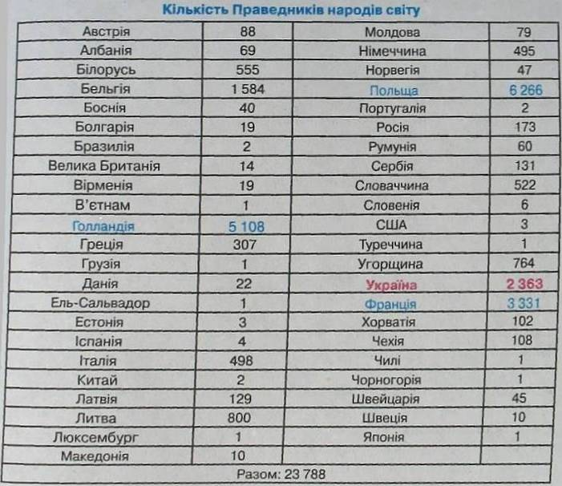
Щупак І. Я. Всесвітня історія. Новітній період (1939–2011 рр.): підруч. для 11 кл. загальноосвіт. навч. закладів / І. Я. Щупак. – Запоріжжя : Прем’єр, 2011. – С. 67.
- Проаналізуйте таблицю, складену за даними меморіального комплексу Яд Вашем в Ізраїлі, станом на 1 січня 2011 р.
- Як Ви вважаєте, які чинники визначали кількість Праведників народів світу у різних країнах?
- Чому саме в Польщі, Голландії, Франції та Україні кількість Праведників народів світу найбільша?
- На сьогодні в деяких середовищах побутує думка про активну причетність українців до винищення євреїв у роки Другої світової війни. Чи таблиця спростовує таку думку? Обґрунтуйте свою відповідь.

Джерело 2.
Міфи Другої світової війни
«Якщо ми подивимося статистику Другої світової війни, то з’ясується, що найбільші втрати у Великій Вітчизняній війні зазнала РСФСР – більш ніж 70 % втрат. Це означає, що війна виграна, не хочу нікого ображати, але в основному за рахунок людських та індустріальних ресурсів Російської Федерації».
Володимир Путін під час телевізійної програми
«Разговор с Владимиром Путиным. Продолжение», 16 грудня 2010 року
Суть міфу. Російський народ виніс на собі основний тягар війни.
Факти стисло. Перемога у Другій світовій війні над нацизмом є результатом дій не якоїсь однієї країни, а спільних дій усіх учасників антигітлерівської коаліції. Тому навіть постановка питання про «суверенну перемогу» силами однієї РФ є абсурдною: важливий був внесок кожного з цих народів. Водночас роль українців у цій репліці теж несправедливо применшена.
Факти докладніше. Звідки ж походить твердження, що саме «на РСФРР припадає 70 % втрат у Великій Вітчизняній війні»?
Офіційна позиція Кремля спирається на розрахунки групи російських військових істориків, згідно з якими впродовж 1941–1945 років у лавах Червоної армії (ЧА) і Військово-морського флоту воювало близько 34,5 мільйонів радянських громадян. Неповоротні втрати склали 8 мільйонів 668 тисяч 400 осіб, з них – 1 мільйон 376 тисяч українців (тобто 15,9 % від загального числа військових втрат СРСР або більше, ніж усі втрати США, Великої Британії та Польщі разом узяті). Насправді ж, за підрахунками незалежних істориків, військові втрати радянських збройних сил коливаються в межах 11–12 млн, з яких українців приблизно 2,5 мільйона, тобто 21–22 %.
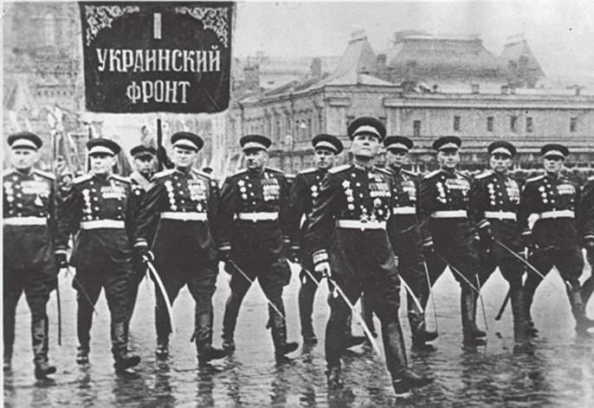
Командна група парадного розрахунку 1-го Українського фронту
під час параду на Красній площі, 24 червня 1945 р.
Однак усе залежить від того, як рахувати: за етнічною ознакою або за територіальним принципом.
Російські військові експерти здійснювали підрахунок за етнічною ознакою й автоматично відсіювали громадян інших національностей (росіян, білорусів, поляків, євреїв, німців, татар, молдаван, вірмен, греків та ін.), які з діда-прадіда проживали в Україні, для яких ця земля була батьківщиною. Оскільки Україна завжди була багатонаціональною, то такий підхід, як і мотиви його використання, залишають багато питань. Саме використання етнічного підходу зменшило частку втрат неросійських народів до 33,7 %. За підрахунками українських дослідників, у лавах Червоної армії воювало близько 7 мільйонів вихідців з України, тобто приблизно 23 % від загальної чисельності Збройних сил СРСР. Чисельність українських громадян у Червоній армії постійно змінювалася. У 1941 році вони становили 15–20 % (другі після росіян). У 1942 році частка українців у ЧА зменшилася: багато хто потрапив до полону або перебував на окупованій території. На початку 1944 року, під час звільнення території України, число українців зросло більш ніж на 22 %. У 1944–1945 роках частка етнічних росіян у деяких арміях радянського війська складала лише близько 40 %, наприклад, 60-а армія 1-го Українського фронту, що визволяла Краків та Освенцим, мала у своєму складі близько 36 % росіян та 32 % українців. Це стало відомо під час скандалу взимку 2015 року, коли Міністерство оборони РФ, обурившись словами польського міністра іноземних справ Ґжеґожа Схетини про те, що то «українці визволили Аушвіц», розсекретило (через 70 років після завершення війни!) формуляр із національним складом цього військового з’єднання. Цілком випадково Міністерство оборони РФ цим документом спростувало слова Володимира Путіна про 70 % людських ресурсів.
Не варто забувати і про якісні показники. Близько 2,5 мільйони українців нагороджені радянськими орденами і медалями. За виняткову мужність 2 тисячі удостоєні звання Героя Радянського Союзу. Тричі Героєм Радянського Союзу став І. Кожедуб, двічі Героями – 32 українці, в тому числі О. Молодчий, Д. Глінка, П. Таран, М. Бондаренко, О. Мазуренко, А. Недбайло, В. Михлик.
Багато українців було і в командуванні Червоної армії: Г. Кулик, С. Тимошенко, І. Черняховський, А. Гречко, А. Єрьоменко, К. Москаленко, П. Жмаченко, Р. Малиновський. Від імені СРСР Акт капітуляції Японії підписав українець генерал К. Дерев’янко.
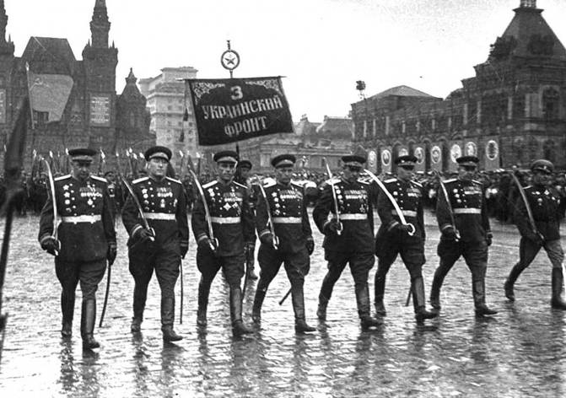
Командна група парадного розрахунку 3-го Українського фронту
під час параду на Красній площі, 24 червня 1945 р.
Групу прапороносців, що підняла «Прапор Перемоги» над Райхстагом, очолював українець лейтенант О. Берест.
Міжнародним визнанням внеску українців у перемогу над нацизмом було надання УРСР членства в ООН.
Прихильникам етнічного підходу при оцінці внеску українців у перемогу над нацистами варто ще раз нагадати кілька важливих фактів.
Для українців війна почалася не в червні 1941 року, а 1 вересня 1939 року. На момент початку Другої світової війни у польській армії, яка налічувала 1 млн осіб, служило до 120 тисяч етнічних українців. Під час вересневої кампанії у боях проти нацистів загинуло 8 тис. українців – громадян Польщі.
Українці воювали в арміях союзників. Цей факт, на відміну від служби українців у рядах Вермахту і військах СС, деякі російські історики чомусь замовчують.
Серед військових США, які брали участь в операції «Оверлорд» (висадка союзних військ у Нормандії), налічувалося 40 тисяч американців українського походження. Кількість українців у канадській армії, за різними джерелами, становила від 35 до 50 тисяч.
З 1940 року 5 тисяч українців воювало у французькому Іноземному легіоні. У 1944 році французький рух Опору сформував три окремі українські підрозділи.
Тисячі етнічних українців – колишніх польських громадян, яких після 1939 р. депортували у східні області СРСР, увійшли до складу 2-го Польського корпусу під командуванням генерала Владислава Андерса. У 1942 році корпус залишив територію СРСР і в складі британського експедиційного війська брав участь у боях в Італії.
Влітку 1943 року сформувалася 1-ша окрема Чехословацька бригада під командуванням полковника Людвіка Свободи. З 15 тисяч особового складу бригади – 11 тисяч були закарпатськими українцями.
Кількома словами також варто згадати у цьому контексті й евакуйовані з території України людські ресурси і промислові потужності: складно уявити спільну перемогу без українських металургійних і машинобудівних підприємств та українських спеціалістів, які будували танки і літаки на Південному Уралі.
Але найголовніше з того, що «утікає» з-під уваги В. Путіна, – це справедлива оцінка спільних зусиль цілої антигітлерівської коаліції. Без американського ленд-лізу були б неможливі перемоги у Східній Європі. Ленд-ліз – неможливий без успішних воєнних дій на Тихоокеанському театрі. Тобто успіх від багатьох перемог Червоної армії напряму залежав від американських військових зусиль на протилежному боці земної кулі. І це – тільки один приклад із багатьох подібних. Ніхто точно не зможе сказати, чия допомога, чиї зусилля у тій війні були вирішальними.
Слова В. Путіна є прикладом маніпуляції фактами й інструменталізації історії, свідомого звуження перспективи. Яна Примаченко
Режим доступу: http://ww2.memory.gov.ua/mif-49-rosiya-mogla-
peremogty-natsystiv-i-bez-ukrayintsiv/
- Прочитайте текст.
- Простежте, як народжуються міфи та в який спосіб історикам доводиться їх спростовувати.
- Як Ви гадаєте, чому Володимир Путін сконструював такий міф?
- Які додаткові аргументи Ви можете запропонувати для спростування цього міфу?
- Які Ви ще знаєте міфи про місце і роль України у Другій світовій війні? Спростуйте їх на основі матеріалу, вивченого впродовж попередніх уроків.

Джерело 3.

Сила материнської любові. Десять синів Євдокії Лисенко
…Під час війни Євдокія Данилівна ніколи не плакала. Лише молилася, аби всі діти, – зранені чи скалічені – повернулися додому. І доля виявилася до неї милосердною, адже всі сини вижили в пекельній битві з нацистськими завойовниками й пригорнулися до материнських грудей.
Споконвіку на українській землі шанували матір. Адже вона – берегиня роду людського, кожної сім’ї, вона зігріває та оберігає, дає наснагу вистояти в найскрутніші часи нашого життя.
Ніхто так не розуміє дитину, не вміє так жертовно любити, розрадити в тяжку хвилину. Саме тому ми завжди линемо до неї, до найдорожчої, котра подарувала нам життя.
І скільки б не було в неї дітей, її любові, тепла, турботи, ніжності та терпіння вистачить на кожного. Материнська любов – споконвічна, всепереможна й життєдайна сила, що творить дива.
Саме таким дивом можна назвати Долю однієї української родини з Шевченківської землі. У мальовничих Бровахах на Черкащині в центрі села на пагорбі стоїть пам’ятник Матері – простій селянській жінці у фартушку й хустині.
Вдивляючись у далечінь, вона застигла в чеканні, ніби виглядає когось. «Спинись у задумі, поклади їй квіти, як шану матерям усього світу», – викарбувано на підніжжі.
А біля монумента ростуть десять тополь і п’ять верб. Тополі – то її сини, а верби – дочки. Ця жінка – жителька Бровах Євдокія Данилівна Лисенко, яка народила одинадцять синів і п’ять дочок.
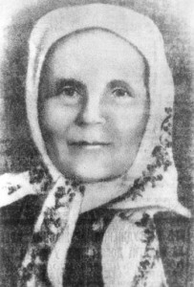
Євдокія Данилівна Лисенко.
Усі фото з Національного музею історії України в Другій світовій війні
У роки Голодомору помер її чоловік, тоді ж зник безвісти й старший син. Усіх десятьох синів провела мати на фронти війни захищати Вітчизну.
Усі десять повернулися до рідного дому, поранені, хтось без ніг, хтось без рук, хтось з кулями під серцем, але живими. Не пощастило дочкам – вони залишилися вдовами. А сини – хто пішки, хто на милицях, хто попутними машинами – діставався до рідного порогу.
Такий випадок був унікальним не лише в Україні, а й на теренах колишнього Радянського Союзу. Євдокія Данилівна Лисенко відійшла у вічність у 1967 році, вона рік не дожила до свого 75-річчя.
Пам’ятник їй спорудили через два десятиліття по смерті за ініціативи популярної на той час «Літературної газети». Коли митець приступав до роботи над пам’ятником, то скористався схожістю на Євдокію Данилівну однієї з дочок, тому скульптура вийшла такою рельєфною та правдивою.
Євдокія Данилівна і Макар Несторович Лисенки серед односельців славилися як завзяті трударі й щирі життєлюби. Між подружжям панували любов і взаєморозуміння. І сини, і дочки зростали дружніми, беручкими до роботи.
Наше знайомство з родиною Лисенків відбулося навесні 2002 року, саме перед Великоднем. Група науковців «Меморіалу» вирушила до славнозвісної родини на Черкащину. На той час у селі проживали три брати і сестра.
Перший візит був до наймолодшого Лисенка – Олександра. Колишній фронтовик лежав на траві біля побіленої хати, грівся на сонці, стогнав від болю. Хворі ноги не слухалися. – А ліки якісь є? – запитуємо. – Немає навіть «нальгіна», бо не дають пенсію і нема за що купити.
Запеклося й заболіло, бо чоловік пройшов через усю війну, відбудовував колгосп, і за що ж така наруга? Питання це ми з’ясовували пізніше у військкоматі, після чого з’явилася і пенсія, і «нальгін». А до музею фронтовик передав унікальні документи.
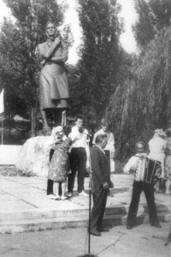
Відкриття пам’ятника Матері-Героїні Євдокії Лисенко
Наступний візит – до Павла. Доля знущалася з ветерана. Недавно померла донька, а ще раніше дружина. Самотній безногий ветеран садив картоплю … однією ногою. Колгосп розпався, техніки ніякої не було, корсунські поля заросли бур’яном, біднота панувала в усьому селі.
У Павловій хаті ми побачили портрет матері, обвитий пучками безсмертників. Павло Макарович розповідав, що коли мати проводжала синів на фронт, то кожного окроплювала святою водою і давала грудочку рідної землі, як талісман. Хто знає, можливо, це й було оберегом, який врятував від куль усіх десятьох.
Ще один – Степан Макарович хазяйнував на подвір’ї. «Батьки наші були заможними», – згадував він. – «Мали сім гектарів землі, і корів, і коней тримали, і воли були. Овець мали, мабуть, із півсотні. Але й робили не розгинаючи спини. Батько наш, Макар Несторович, був добрим господарем і майстром на всі руки: умів кравцювати, шевцювати, бондарювати, ковалювати, мурувати… І нас навчав ремесел.
У тридцятих роках, коли почали агітувати в колгосп, навідріз відмовився господарювати колективно. Тоді до колгоспу “залучили” примусово. Активісти “усуспільнили” землю, худобу, клуню, а “куркулів” Лисенків переселили з рідного хутора до невеличкої хати в село. А тут голод.
Батько помер, і лишилася мати з шістнадцятьма дітьми (Степанида, Феодосій, Петро, Явтух, Іван, Василь, Михайло, Степан, Микола, Павло, Андрій, Олександр, Анастасія, Явдоха, Ганна, Марія). І діти росли, тяглися до землі, до всякого ремесла».
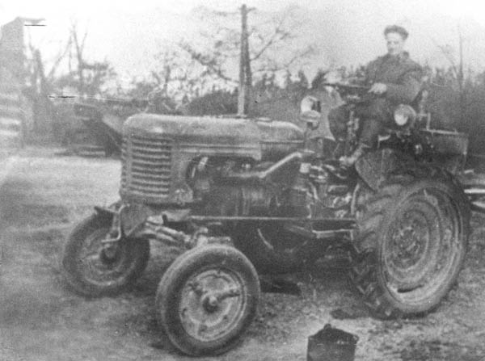
Степан Лисенко в роки війни керував танком, а в мирний час – трактором
У тій «невеличкій хаті» проживала дочка Явдоха. Пригнувшись, пройшли ми в хатинку, чисто вибілену. Як у такій «рукавичці» могло вміститися стільки люду? А вони жили, працювали. Саме з цієї хатинки йшли сини на фронт.
Явдоха найменша, доволі спритна жіночка, діставала серед гори вишитих подушок (на яких, звичайно, ніхто не спав, бо то були речі для краси) пакуночки з фотографіями й розповідала про родину, про маму.
А мова її дзюрчала, як струмок, так би й слухав, втративши реальність і час. То була своєрідна пісня про маму. «А чи збереглися якісь документи?» – запитуємо. Явдоха уважно подивилася на нас і, примруживши очі, сказала: «А то я хіба знаю, кому показувати, кому ні. Багацько людей питають, але я боюся показувати, бо ще вкрадуть. Та, втім, я Вам вірю. Ви прийшли з хлібом, ви добрі люди».
Ставши на стільчик, Явдоха з найвищої полички шафи дістала ще один клунок, обережно розв’язала білу хустинку. Там лежало посвідчення Матері-героїні Євдокії Лисенко…
Сьогодні документ експонується в Національному музеї історії України у Другій світовій війні. А ми, наслухавшись історій про славну родину, які з різних вуст звучали по-різному, зіткали біографічний килим роду Лисенків.
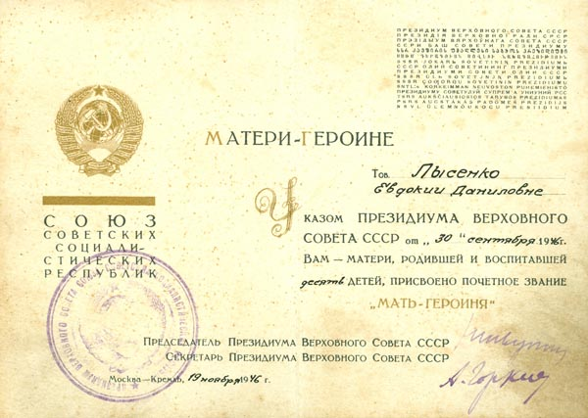
Посвідчення № 013396 Президії Верховної Ради СРСР
про присвоєння почесного звання «Мати-героїня» Євдокії Лисенко.
Отже, ще до війни один із синів Явтух поїхав на Далекий Схід освоювати тайгу. А перед війною лист до нього повернувся: «адресат вибув». З тайги не повернувся. Феодосій пішов працювати їздовим у колгосп, Степан – трактористом, Степанида – у будівельну бригаду, Микола працював трактористом Миронівської селекційної станції на Київщині. Рідна земля допомагала підніматися на ноги великій родині, а вона віддячувала їй щедрою працею. Коли почалася війна, старшому Феодосію було 30 років, молодшому Олександру – 14. У 1941 році пішли на фронт Петро, Михайло, Степан, Василь та Іван. Інші п’ятеро синів були призвані на фронт у 1943–1944 роках польовими військкоматами з уже очищеної від нацистів території. Односельці згадували, що під час війни Євдокія Данилівна ніколи не плакала. Лише молилася, аби всі діти, – зранені чи скалічені – повернулися додому. Доньки Євдокії Данилівни всіляко підтримували ту святу материнську надію, допомагали їй в усьому. І доля виявилася до неї милосердною, адже всі сини – Феодосій, Петро, Іван, Василь, Михайло, Степан, Микола, Павло, Андрій та Олександр – всі вижили в пекельній битві з нацистськими завойовниками й повернулися, пригорнулися до материнських грудей.
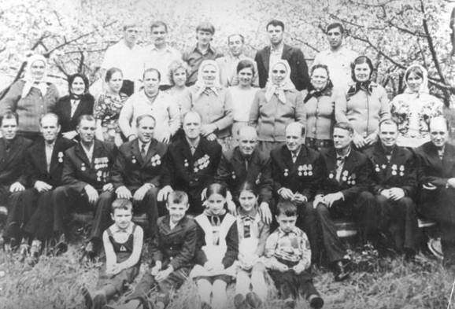
Брати Лисенки із сім’ями в День Перемоги
Різними шляхами йшли вони до перемоги – артилеристи, танкіст, розвідники, піхотинець. Першим додому повернувся 20-річний рядовий Микола. Провоював він лише двадцять три дні – з 1 грудня 1943 року до 24 грудня 1943 року. Під Житомиром отримав важке поранення в обидві ноги, дивом вижив. Повернувся з війни інвалідом. Рядовий Феодосій, розвідник, із боями пройшов Україною, Молдавією, Румунією та Угорщиною. Під Кишиневом йому судилося зустрітися з братом Михайлом. Один ішов у розвідку, інший уже повертався з розвідки. Тільки й встигли перекинутися кількома словами – й розійшлися. У боях під Будапештом дивізійна розвідка натрапила на мінне поле, Феодосій втратив ногу. Додому повернувся інвалідом. Рядовий Михайло, піхотинець-розвідник, в 1941 році під Каневом потрапив у оточення, згодом у полон, утік і з 1944 року – знову у діючій армії. Визволяв від нацистів Україну, Молдавію, Румунію та Угорщину. Під час боїв за м. Клуж (Румунія), виконуючи завдання з розвідки, наштовхнувся на ворожу засідку. Михайло Макарович роззброїв трьох солдатів та захопив їх у полон. Нагороджений орденом Червоної Зірки.
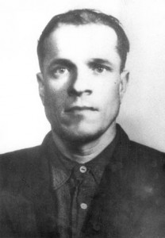
Михайло Лисенко
А вже за два тижні в боях за м. Дебрецен (Угорщина) вогнем свого кулемета знищив дві ворожі вогневі точки разом із обслугами, захопив у полон сімох солдатів противника. Нагороджений орденом Слави ІІІ ступеня. Під м. Мішкольц (Угорщина) Михайло Лисенко отримав важке порання. Перемогу зустрів у єреванському шпиталі. Додому повернувся інвалідом.
Рядовий Степан в оборонних боях під Смоленськом горів у танку. Після поранення у Східній Пруссії вже почав готуватися до від’їзду додому, а тут несподівано отримав направлення на Далекий Схід. Щоправда, поки туди добирався, війна з Японією закінчилася. І лише вдома дізнався, що його брат Петро воював на Далекому Сході і втратив там руку. Свій бойовий шлях рядовий Петро, телефоніст, розпочав ще в 1938 році. Додому повернувся інвалідом у 1946 році. Саме він любив повторювати: «Лисенки пройшли від Курил до Берліна – така наша географія».
Єдиний офіцер серед братів Лисенків – старший лейтенант Василь, командир стрілецького взводу, на шляху від оборонних боїв в Україні до вигнання нацистів із Будапешта тричі поранений, відзначений орденом Червоної Зірки.
Рядовий Іван, винищувач танків, учасник радянсько-фінляндської війни, також обороняв українські міста – Черкаси, Лубни, Ромни та Київ. Потрапив у полон і був відправлений у концтабір. По дорозі в Треблінку (Польща) втік. Упродовж трьох місяців ночами пробирався на Схід, у рідні Бровахи. А з 1944 року – знову на фронті. Відзначився в боях за м. Пашкани (Румунія), нагороджений медаллю «За відвагу». Війну закінчив у Відні.
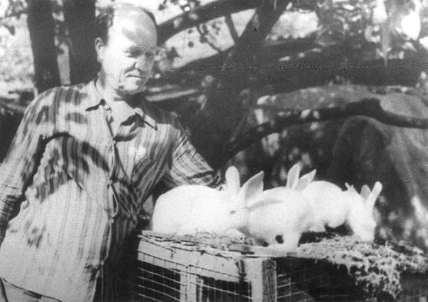
Колишній гроза танків Іван Лисенко поруч із вирощеним сімейством кролів
Рядовий Андрій, стрілець, у 1942 році 17-річним вивезений на примусові роботи до Німеччини, через місяць утік, а з 1944 року мобілізований на фронт. Під Яссами дістав важке поранення, додому повернувся без ноги.
Рядовий Павло, піхотинець, у 1943 році також вивезений на примусові роботи до Німеччини. Два роки працював у сільському господарстві. Звільнений військами 1-го Українського фронту, з якими зустрів Перемогу.
Сержант Олександр, зв’язківець, з боями пройшов від рідного дому до Німеччини. Уже на останніх кілометрах війни в Європі під сильним кулеметним та мінометним вогнем противника усунув п’ять розривів лінії зв’язку, чим забезпечив безперебійний зв’язок із командуванням та нагороджений медаллю «За відвагу». А загалом за участь у німецько-радянській війні нагороджений орденом Вітчизняної війни І ступеня, медалями «За визволення Праги», «За взяття Берліна», «За Перемогу над Німеччиною у Великій Вітчизняній війні 1941–1945 рр.». Олександр, єдиний серед Лисенків, дійшов до Берліна й розписався на Рейхстазі за всіх братів.
Війна розлучила братів на сім років, тож не випадково, що, повертаючись додому, один одного не впізнавали. Коли передостаннім уже у 1947 році повернувся Павло, його відразу й мати не признала, думала, що вже загинув. Тоді в неї на постій зупинилися військові. Коли у вікно постукав ще один боєць, махнула рукою, щоб ішов далі. Потім упізнала сина й довго плакала.
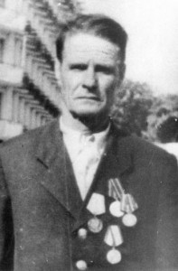
Степан Лисенко з нагородами
Дивовижною виявилася й зустріч Степана з братом Михайлом. Сім років вони не бачилися, і вже б розминулися на шляху до села, якби не стали уважно придивлятися один до одного. І лише тоді кинулися обійматися.
Повернулися з війни брати Лисенки, і всі у своїх рідних Бровахах назавжди залишилися. Працювали в колгоспі, відбудовували зруйноване господарство, ростили дітей. У 1946 році Євдокії Данилівні Лисенко було присвоєно почесне звання «Мати-героїня».
Рід Лисенків і тепер, через кілька поколінь, вважають шанованим і роботящим. Щороку родина збільшується, і нині в покійної Євдокії Данилівни майже 40 онуків і понад 60 правнуків. Більшість розлетілися по Україні.
А серед її 16 дітей живими зосталися двоє: Ганна, яка доживає віку в дочки в Кременчуці Полтавської області, та 94-річний Степан. Попри те, що минуло кілька десятиліть, про війну Степан Макарович згадує неохоче. Каже, що й досі бачить уві сні друзів, які помирали на очах. Сивочолий ветеран переконаний, що в ті полум’яні воєнні роки його і братів берегла материнська любов Євдокії Данилівни. Степан Макарович уже зовсім став слабкий, і дочка забрала його на прожиття до себе в Корсунь-Шевченківський. Кілька років тому пішла в небуття його дружина, з якою Степан Макарович прожив понад 60 років. Поки здужав, жив і все робив сам: і куховарив, і город обробляв. І любив розповідати про те, що пішов до дружини брати шлюб через чотири дні після повернення з фронту. Кохана дівчина чекала його впродовж семи років, хоча він їй жодного листа не написав.
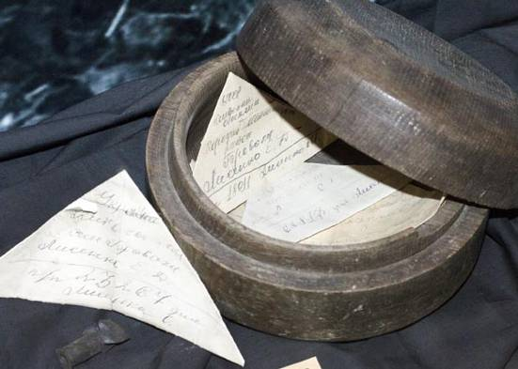
Сільниця Матері-героїні Євдокії Лисенко, в якій вона зберігала листи синів із фронту
Євдокія Данилівна Лисенко померла на 74-му році життя. Відчуваючи, що доживає свого віку, березневого дня 1967 року скликала всіх своїх дітей, приготувала їм вечерю і заповіла синам жити дружно. Усе село зійшлося проводжати в останню путь її, Матір-героїню, яка виховала десять синів, десять воїнів-легінів, десять славних трударів.
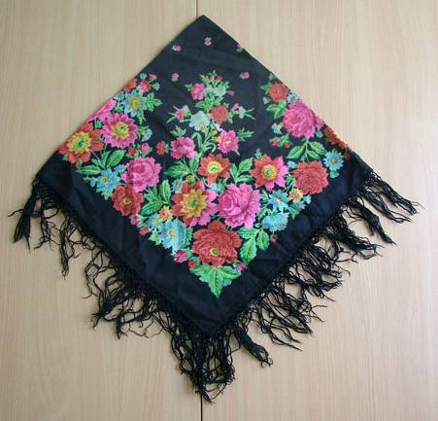
Святкова хустка Євдокії Лисенко
Пам’ятник Євдокії Данилівні спорудили в 1984 році. Того ж року в школі відкрили музей. Коли науковці «Меморіалу» вперше ступили на його поріг, то завмерли від несподіванки. Увагу привернув стрій із десяти солдатських шинелей та солдатських чобіт, у яких брати поверталися на рідну землю.
У виставковій залі серед експонатів – рушники та скатертини, вишиті руками Євдокії Данилівни, на підлозі – домоткані килими, потерта скринька, у якій вона зберігала листи від синів із фронту. Цю реліквію передали до Меморіального комплексу.
Нині школа не працює, діти автобусом їздять навчатися в сусіднє село, але музей залишився. Щороку на День Матері до пам’ятника Матері-героїні Євдокії Лисенко з’їжджаються гості з усіх районів Черкащини, а потім ідуть у музей. Пам’ять живе, вона нетлінна. Світлана Даценко
Статтю опубліковано в рамках спецпроекту «Війна не робить винятків. Жіночі історії Другої світової» Українського інституту національної пам’яті.
Режим доступу: http://ww2.memory.gov.ua/syla-materynskoyi-lyubovi-
desyat-syniv-yevdokiyi-lysenko/
- Прочитайте текст статті.
- Чи є у Ваших селах, містах схожі історії? Перекажіть їх.
- Як такі історії із життя простих людей свідчать про внесок України у перемогу над нацизмом?
- Як такі історії допомагають спростовувати міфи Другої світової війни?

Джерело 4.
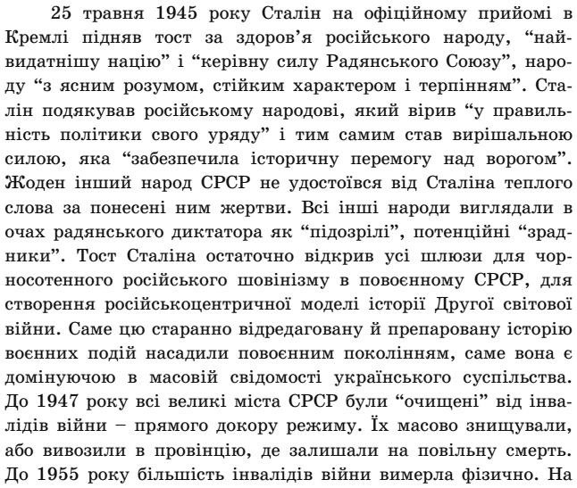
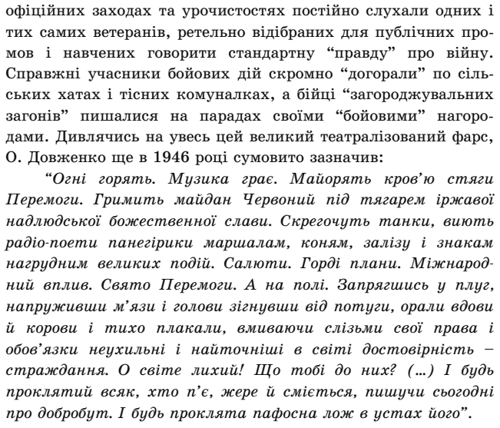
Патриляк І. К., Боровик М. А. Україна в роки Другої світової війни: спроба нового концептуального погляду / [І. К. Патриляк, М. А. Боровик]. – Ніжин : Видавець ПП Лисенко М. М. – 2010. – С. 561–562.
- Прочитайте текст уривка із книги.
- Як у повоєння оцінювався внесок народів СРСР у перемогу над нацизмом?
- Яка частка України в перемогу над нацизмом в оцінках Йосипа Сталіна? Чи збігалися ці оцінки з реальними? Наведіть аргументи.
- Чому в тодішніх умовах було можливим упосліджене ставлення до неросіян?
- Що є запорукою об’єктивних оцінок внеску українців у перемогу над нацизмом?
Орієнтовні теми навчальних проектів
- Опрацювавши матеріали Українського інституту національної пам’яті (http://ww2.memory.gov.ua/), виготовте виставковий інформаційний плакат на одну із тем: «Друга світова війна: доля дитини», «Друга світова війна: український рахунок», «Друга світова війна: пам’ятаємо – перемагаємо», «Друга світова війна: ніколи знову».
- Опрацювавши матеріали Українського інституту національної пам’яті (http://ww2.memory.gov.ua/) та ресурсу YouTube, підготуйте список різножанрових фільмів, присвячених відомим українцям Другої світової війни.
- Опрацювавши матеріали Українського інституту національної пам’яті (http://ww2.memory.gov.ua/), напишіть есе-спростування одного із багатьох міфів Другої світової війни, що стосується українського питання.

